FORMATOS Y ANEXOS

FORMATO N° 1
FORMATO DE REGISTRO DE PARTICIPACIÓN PARA EMPRESA SUPERVISORA

Este documento debe ser debidamente llenado y firmado en cada página por el representante legal del participante, se presenta de manera escaneada en formato JPG o PDF y se envía por correo electrónico a la siguiente cuenta: [COLOCAR CORREO ELECTRONICO HABILITADO PARA EL REGISTRO] dentro del plazo establecido en el calendario del presente proceso de selección.
En el campo “Ítem” deberá indicar el número y denominación del Ítem seleccionado de acuerdo con las Bases del Proceso de Selección, de corresponder. De ser el caso que postule a más de un ítem debe registrarse por cada ítem al que postule.
Osinergmin se reserva el derecho de solicitar la documentación que corresponda para verificar la información declarada.
Razón Social o Nombre Completo
RUC
Nombres y Apellidos del Representante legal:
□DNI □Pasaporte □ Carné de extranjería:
Dirección de la persona jurídica o persona natural con negocio :
Correo electrónico :
Teléfono/Celular :
Declaro tener interés en participar en el [colocar la nomenclatura del proceso de selección, así como el ítem, de ser el caso]:
ÍTEM N° 1 | Nombre del ítem
Declaro asimismo tener cabal conocimiento de las condiciones y requisitos exigidos en dicho proceso de selección; así también, declaro como (persona jurídica, persona natural con negocio o consorcio -en caso consorcio, ninguno de sus integrantes-) que NO nos encontramos impedidos, suspendidos ni inhabilitados para contratar con el Estado, al solicitar nuestra inscripción como participante.

Lima, … de........................... de 202[…].

_____________________________________
Firma de la persona natural o del Representante Legal de la persona jurídica
Nombres y Apellidos:
DNI /Pasaporte/ Carné de Extranjería N°:

ANEXO Nº 1
DECLARACIÓN JURADA DE DATOS DEL POSTOR

Señores
COMITÉ DE SELECCIÓN
[CONSIGNAR NOMENCLATURA DEL PROCESO]
Presente.-

El que se suscribe, [CONSIGNAR NOMBRE DE LA PERSONA QUE SUSCRIBE EL DOCUMENTO], postor y/o Representante Legal de [CONSIGNAR EN CASO DE SER PERSONA JURÍDICA], identificado con [CONSIGNAR TIPO DE DOCUMENTO DE IDENTIDAD], N° [CONSIGNAR NÚMERO DE DOCUMENTO DE IDENTIDAD], con poder inscrito en la localidad de [CONSIGNAR EN CASO DE SER PERSONA JURÍDICA] en la Ficha Nº [CONSIGNAR EN CASO DE SER PERSONA JURÍDICA] Asiento Nº [CONSIGNAR EN CASO DE SER PERSONA JURÍDICA], DECLARO BAJO JURAMENTO que la siguiente información se sujeta a la verdad:

Nombre, Denominación o Razón Social :
Domicilio Legal:
RUC : |  | Teléfono(s) :
MYPE |  |  | Sí |  | No
Correo electrónico:

[CONSIGNAR CIUDAD Y FECHA]

……...........................................................
Firma, Nombres y Apellidos del postor o
Representante legal, según corresponda

Importante
Cuando se trate de consorcios, la declaración jurada es la siguiente:
ANEXO Nº 1

DECLARACIÓN JURADA DE DATOS DEL POSTOR

Señores
COMITÉ DE SELECCIÓN
[CONSIGNAR NOMENCLATURA DEL PROCEDIMIENTO]
Presente.-

El que se suscribe, [CONSIGNAR EL NOMBRE DE LA PERSONA QUE SUSCRIBE EL DOCUMENTO], representante común del consorcio [CONSIGNAR EL NOMBRE DEL CONSORCIO], identificado con [CONSIGNAR TIPO DE DOCUMENTO DE IDENTIDAD] N° [CONSIGNAR NÚMERO DE DOCUMENTO DE IDENTIDAD], DECLARO BAJO JURAMENTO que la siguiente información se sujeta a la verdad:

Datos del consorciado 1
Nombre, Denominación o Razón Social :
Domicilio Legal :
RUC : |  | Teléfono(s) :
MYPE |  |  | Sí |  | No
Correo electrónico :

Datos del consorciado 2
Nombre, Denominación o Razón Social :
Domicilio Legal :
RUC : |  | Teléfono(s) :
MYPE |  |  | Sí |  | No
Correo electrónico :

Datos del consorciado …
Nombre, Denominación o Razón Social :
Domicilio Legal :
RUC : |  | Teléfono(s) :
MYPE |  |  | Sí |  | No
Correo electrónico :

[CONSIGNAR CIUDAD Y FECHA]

……….……...........................................................
Firma, Nombres y Apellidos del representante común del consorcio

ANEXO Nº 2

PROMESA FORMAL DE CONSORCIO
(Sólo para el caso en que un consorcio se presente como postor)

Señores
COMITÉ DE SELECCIÓN
[CONSIGNAR NOMENCLATURA DEL PROCESO]
Presente.-

Los suscritos declaramos expresamente que hemos convenido en forma irrevocable, durante el lapso que dure el proceso de selección, para presentar una propuesta conjunta al [CONSIGNAR NOMENCLATURA DEL PROCESO], responsabilizándonos por todas las acciones y omisiones que provengan del citado proceso.

Asimismo, en caso de ser seleccionados, nos comprometemos a formalizar el contrato de consorcio, mediante un contrato de consorcio con Fe Notarial, bajo las condiciones aquí establecidas:

- Integrantes del consorcio

- [NOMBRE, DENOMINACIÓN O RAZÓN SOCIAL DEL CONSORCIADO 1].
- [NOMBRE, DENOMINACIÓN O RAZÓN SOCIAL DEL CONSORCIADO 2].

- Designamos al señor(a) [CONSIGNAR EL NOMBRE DEL REPRESENTANTE COMÚN DEL CONSORCIO], identificado con [CONSIGNAR TIPO Y NÚMERO DEL DOCUMENTO DE IDENTIDAD DEL REPRESENTANTE LEGAL DEL CONSORCIO], como representante legal del consorcio para efectos de participar en todas las etapas del proceso de selección y para suscribir el contrato correspondiente con Osinergmin y representarnos durante su ejecución.

Asimismo, declaramos que el representante común del consorcio no se encuentra impedido, inhabilitado ni suspendido para contratar con el Estado; ni tampoco inmerso en alguno de los supuestos indicados en los numerales 6.1y 6.2 del artículo 6 de la Directiva.

- Fijamos nuestro domicilio legal común como consorcio en [CONSIGNAR EL DOMICILIO COMÚN DEL CONSORCIO – DIRECCIÓN EXACTA Y COMPLETA].

- Las obligaciones que corresponden a cada uno de los integrantes del consorcio son las siguientes:

1. | OBLIGACIONES DE [NOMBRE, DENOMINACIÓN O RAZÓN SOCIAL DEL CONSORCIADO 1] | [ % ]

[DESCRIBIR LAS OBLIGACIONES DEL CONSORCIADO 1]

2. | OBLIGACIONES DE [NOMBRE, DENOMINACIÓN O RAZÓN SOCIAL DEL CONSORCIADO 2] | [ % ]

[DESCRIBIR LAS OBLIGACIONES DEL CONSORCIADO 2]

TOTAL OBLIGACIONES | 100%

[CONSIGNAR CIUDAD Y FECHA]

..………………………………………….  Consorciado 1  Nombres, apellidos y firma del Consorciado 1 o de su Representante Legal  Tipo y N° de Documento de Identidad |  | ..…………………………………………..  Consorciado 2  Nombres, apellidos y firma del Consorciado 2 o de su Representante Legal  Tipo y N° de Documento de Identidad

Importante
Las firmas de los integrantes del consorcio deben ser legalizadas.

ANEXO Nº 3

DECLARACIÓN JURADA
DE NO TENER IMPEDIMENTOS, INCOMPATIBILIDADES Y PROHIBICIONES

Señores
COMITÉ DE SELECCIÓN
[CONSIGNAR NOMENCLATURA DEL PROCESO]
Presente.-

Mediante el presente el suscrito [CONSIGNAR EL NOMBRE DE LA PERSONA QUE SUSCRIBE EL DOCUMENTO], [CONSIGNAR SI ES POSTOR Y/O REPRESENTANTE LEGAL/COMUN Y/O INTEGRANTE DEL ÓRGANO DE ADMINISTRACIÓN Y/O APODERADO Y/O PERSONAL PROPUESTO, SEGÚN CORRESPONDA] de [CONSIGNAR EN CASO DE SER PERSONA JURÍDICA O CONSORCIO, DE SER EL CASO], declaro bajo juramento:

- No tener impedimento para postular en el proceso de selección ni para contratar con el Estado, conforme al artículo 11 de la Ley de Contrataciones del Estado y al artículo 6 de la Directiva para la Selección y Contratación de Empresas Supervisoras.

Asimismo, no incurro en ninguna de las prohibiciones descritas en la Directiva o incompatibilidades señaladas en los términos de referencia.

- No haber incurrido y me obligo a no incurrir en actos de corrupción, así como respetar el principio de integridad.

- Que, en concordancia con la Política Antisoborno del Osinergmin, he obrado con honestidad, probidad, veracidad e integridad para, y durante mi participación en el proceso de selección antes citado y continuaré obrando así durante la suscripción del contrato y la ejecución del servicio en caso resulte designado; en línea con ello y con relación a mi participación para el proceso de selección, declaro y garantizo:

- Que, no he ofrecido, entregado, negociado, prometido o autorizado cualquier pago o en general, regalo, objeto, dádiva, ventaja o beneficio indebido, ni incentivo ilegal o de otro tipo, presente o futuro, directa o indirectamente, a favor de: cualquier miembro del Consejo Directivo, funcionarios públicos, empleados de confianza, servidores públicos o terceros; que haya o no tenido participación directa o indirecta en la determinación de la necesidad del servicio, las características técnicas, términos de referencia, valor referencial de las Bases, o en la elaboración de documentos del proceso de selección, calificación, evaluación de propuestas o, suscripción del contrato derivado del proceso de selección en el que participa; con la finalidad de favorecerme, u obtener ventaja o beneficio indebido. Tampoco de parte de alguno de los mencionados, he recibido, aceptado, percibido, ni se me ha prometido cualquier ventaja o beneficio indebido, ni directa o indirectamente.
- Que, me abstengo de ofrecer, aceptar, entregar, recibir, negociar, prometer o autorizar cualquier pago o en general, regalo, dádiva, objeto, ventaja o beneficio indebido, o incentivo ilegal o de otro tipo, presente o futuro, directa o indirectamente, a o de, cualquiera de las personas mencionadas en el literal a) precedente que, directa o indirectamente, intervengan en la elaboración y aprobación de los entregables, adendas o similares, producto del servicio que brinde a mérito del contrato que se suscriba; así como a o de, cualquier agente fiscalizado por Osinergmin; con la finalidad de obtener o compartir cualquier ventaja o beneficio indebido, directa o indirectamente, o eludir algún tipo de penalidad o sanción, como consecuencia de algún incumplimiento u omisión a lo establecido en el contrato a mérito del cual se brinda servicios al Osinergmin.
- Que, me comprometo a adoptar medidas razonables para evitar que cualquier tercero no mencionado pero sujeto a mi control, incurra en alguna de las acciones descritas que he declarado y garantizado en los párrafos precedentes (literal a) y b)), con relación al contrato que se suscriba con la Entidad.
- Que, me comprometo a denunciar, en base de una creencia razonable o de buena fe cualquier intento de soborno, supuesto o real, que tuviera conocimiento, a través del canal de denuncias de soborno ubicado en la página WEBSIG http://www.osinergmin.gob.pe/sig/SitePages/Principal.aspx o cualquier otro acto o conducta ilícita o corrupta de la que tuviera conocimiento, para colaborar con la entidad en la denuncia y acciones que me sean requeridas.

[CONSIGNAR CIUDAD Y FECHA]

………………………….………………………..
Firma, Nombres y Apellidos del postor o
Representante legal o común, o integrante del órgano de administración o
apoderado o personal propuesto, según corresponda

ANEXO Nº 4

DECLARACIÓN JURADA
DE COMPROMISO DEL POSTOR

Señores
COMITÉ DE SELECCIÓN
[CONSIGNAR NOMENCLATURA DEL PROCESO]
Presente.-

Mediante el presente el suscrito, postor y/o Representante Legal de [CONSIGNAR EN CASO DE SER PERSONA JURÍDICA], declaro bajo juramento:

      - Conocer, aceptar y someterme a las bases, condiciones y reglas del proceso de selección.

      - Cumplir con los requerimientos técnicos exigidos en las presentes Bases.

      - Que, garantizo y soy responsable de la veracidad de los documentos e información que presento en el presente proceso de selección.

      - Comprometerme a mantener la propuesta presentada durante el proceso de selección y a perfeccionar el contrato, en caso de resultar designado como postor ganador.

      - Conocer las consecuencias por la presentación de documentación falsa o información inexacta, que pueden dar lugar a la nulidad del proceso de selección o del contrato de supervisión, según corresponda; así como las causales para que la empresa supervisora sea incorporada el Registro de Inhabilitación de Empresas Supervisoras y las consecuencias de formar parte de dicho registro.

[CONSIGNAR CIUDAD Y FECHA]

………………………….………………………..
Firma, Nombres y Apellidos del postor o
Representante legal o común, según corresponda

Importante
En el caso de consorcios, cada integrante debe presentar esta declaración jurada, salvo que sea presentada por el representante común del consorcio.

ANEXO Nº 5

EXPERIENCIA DEL POSTOR
Señores
COMITÉ DE SELECCIÓN
[CONSIGNAR NOMENCLATURA DEL PROCESO]
Presente.-

Mediante el presente, el suscrito detalla la siguiente EXPERIENCIA:

Nº | CLIENTE |  | OBJETO DEL CONTRATO |  | N° CONTRATO / O/S / COMPROBANTE DE PAGO | FECHA DEL CONTRATO O CP | FECHA DE LA CONFORMIDAD DE SER EL CASO | MONEDA | IMPORTE | TIPO DE CAMBIO VENTA | MONTO FACTURADO ACUMULADO EN SOLES
1
2
3
4
5
6
7
8
9
10
 | …
20
 |  |  |  | TOTAL

[CONSIGNAR CIUDAD Y FECHA]

………..........................................................
Firma, Nombres y Apellidos del postor o
Representante legal o común, según corresponda

ANEXO Nº 6

RELACIÓN DEL PERSONAL PROPUESTO

Señores
COMITÉ DE SELECCIÓN
[CONSIGNAR NOMENCLATURA DEL PROCESO]
Presente.-

Mediante el presente, el suscrito presenta al siguiente personal propuesto:

Clasificación* | Categoría* | Nombre completo del personal | DNI o CE | Formación
(*) En el campo “clasificación” se deberá indicar la clasificación del personal de acuerdo con el numeral 5.3 del artículo 5 de la Directiva.
En el campo “categoría” se deberá indicar la categoría señalada en los términos de referencia, pudiendo ser, por ejemplo: jefe de proyecto, coordinador u otros.

[CONSIGNAR CIUDAD Y FECHA]

………..........................................................
Firma, Nombres y Apellidos del postor o
Representante legal o común, según corresponda

Importante
En el caso de consorcios, este documento deberá ser firmado por el representante común del consorcio.

ANEXO Nº 7

Declaración Jurada de obtención del consentimiento del uso de los datos personales contenidos en la propuesta

Por la presente, yo [CONSIGNAR NOMBRES Y APELLIDOS COMPLETOS] identificado con documento de identidad N° [CONSIGNAR NÚMERO DE DNI O DOCUMENTO DE IDENTIDAD ANÁLOGO], domiciliado en [CONSIGNAR EL DOMICILIO LEGAL], representante(s) legal(es) de [CONSIGNAR NOMBRE DE LA PERSONA JURÍDICA], con RUC N° [CONSIGNAR EL NUMERO DEL RUC], declaro bajo juramento que se ha cumplido con obtener el consentimiento del uso de los datos personales del personal propuesto, dentro del marco de la Ley N° 29733, Ley de Protección de Datos Personales, su Reglamento y sus modificatorias, para los fines de presentación de los mismos a este proceso de selección y que son de carácter público.

Asimismo, el personal propuesto que presentamos a este proceso de selección ha dado su consentimiento para que los resultados de este proceso de selección sean publicados en la página web de Osinergmin y para que la documentación presentada esté a disposición de los demás postores o cualquier tercero si así lo requieren.

[CONSIGNAR CIUDAD Y FECHA]

………..........................................................
Firma, Nombres y Apellidos del postor o
Representante legal o común, según corresponda

Importante
En el caso de consorcios, este documento deberá ser firmado por el representante común del consorcio.

ANEXO Nº 8

DECLARACIÓN JURADA
DE INFORMACIÓN DEL PERSONAL PROPUESTO

Señores
COMITÉ DE SELECCIÓN
[CONSIGNAR NOMENCLATURA DEL PROCESO]
Presente.-

Por la presente, yo [CONSIGNAR NOMBRES Y APELLIDOS COMPLETOS DEL PERSONAL PROPUESTO], identificado con [CONSIGNAR TIPO Y NÚMERO DEL DOCUMENTO DE IDENTIDAD QUE CORRESPONDA], declaro bajo juramento lo siguiente:

Me comprometo a prestar mis servicios como [CONSIGNAR CLASIFICACION DE SUPERVISOR, Y/O CATEGORIA DE SER EL CASO] para ejecutar [CONSIGNAR LA DENOMINACIÓN DE LA CONVOCATORIA] en caso que el postor [CONSIGNAR EL NOMBRE, DENOMINACIÓN O RAZÓN SOCIAL DEL POSTOR] resulte favorecido con la designación y suscriba el contrato correspondiente.

Para dicho efecto, declaro que mis calificaciones y experiencia son las siguientes:

Completar según la formación y experiencia requerida en cada ítem y de acuerdo al perfil. Puede añadir las filas necesarias. Todas las páginas deben ser firmadas por la persona propuesta y el representante legal de la empresa.
Nota: en caso de consorcios, este documento deberá ser firmado por el representante común del mismo.
Apellidos y nombres: |  | Documento de identidad (DNI)/Pasaporte/Carné de extranjería
Dirección: |  | Correo electrónico
Dirección: |  | Teléfono

- Formación profesional o técnica, según corresponda
Título o Grado | Especialidad | Fecha de expedición / Vigencia (según corresponda)
Bachiller
Título
Especialidad
N° de Colegiatura

2.- Experiencia
Empresa/Entidad | Descripción del servicio prestado | Tiempo del servicio
Empresa/Entidad | Descripción del servicio prestado | Desde (dd/mm/aa) | Hasta (dd/mm/aa) | TOTAL (años, meses y días)

La experiencia total acumulada es de: [CONSIGNAR LA EXPERIENCIA TOTAL ACUMULADA EN AÑOS, MESES Y DÍAS, SEGÚN CORRESPONDA]

[CONSIGNAR CIUDAD Y FECHA]

………………………….………………………..
Firma, Nombres y Apellidos del personal propuesto por la Empresa Supervisora
Nombres y Apellidos:
DNI/Pasaporte/CE N°:

………..........................................................
Firma, Nombres y Apellidos del postor o
Representante legal o común, según corresponda

Importante
- La declaración jurada de información del personal, debe contar con la firma legalizada de este.
- De presentarse experiencia ejecutada paralelamente (traslape), para el cómputo del tiempo de dicha experiencia sólo se considerará una vez el periodo traslapado.
- Se deberá adjuntar toda la documentación sustentatoria para acreditar la calificación del personal según lo establecido en las Bases.

ANEXO Nº 9
OFERTA ECONÓMICA

Señores
COMITÉ DE SELECCIÓN
[CONSIGNAR NOMENCLATURA DEL PROCEDIMIENTO]
Presente.-

De nuestra consideración (CONSIGNAR NOMBRE DEL POSTOR. EN CASO DE CONSORCIO CONSIGNAR EL NOMBRE DEL CONSORCIO Y EL DE SUS INTEGRANTES), declaramos que nuestra oferta económica es la siguiente:

ÍTEM N° | OBJETO DEL PROCESO DE SELECCIÓN / ITEM | MONTO TOTAL OFERTADO

Nota:
- Ninguno de los costos ofertados debe exceder el 100% del valor referencial del proceso de selección o ítem, según corresponda.
- El precio de la oferta es en Soles, e incluye todos los costos por tributos, seguros, transportes, inspecciones, pruebas y los costos laborales conforme a la legislación vigente; así como cualquier otro concepto que pueda tener incidencia sobre el costo del servicio a contratar.
- Osinergmin no reconoce pago adicional de ninguna naturaleza.
- Los montos ofertados deben ser consignados con dos decimales. La oferta económica no deberá contener errores, excepto en aquellos casos en los cuales éstos no alteren su contenido.

[CONSIGNAR CIUDAD Y FECHA]

………..........................................................
Firma, Nombres y Apellidos del postor o
Representante legal o común, según corresponda

HOJAS DECLARACIONES JURADAS

HOJA 1
DECLARACIÓN JURADA DE:

Por la presente, yo ______________________________________________, identificado(a) con DNI/Pasaporte/Carné de Extranjería N° ________________, con RUC N° ____________________, como representante legal de la empresa (consorcio) ___________________afirmo como nuestra obligación, mantener de forma permanente y continua la vigencia de los documentos que señalo a continuación, los cuales he presentado y me son exigibles, y acepto que el incumplimiento del compromiso que declaro, constituye causal de resolución del contrato suscrito con el Osinergmin, Ítem ______a mérito del proceso de selección ___________________, conforme a la Guía General de Supervisión de las Actividades de Hidrocarburos Líquidos DSHL vigente y sus modificatorias o sustitutorias, conforme a lo cual declaramos bajo juramento:

- PERMANENTE Y CONTINUA VIGENCIA DE: PÓLIZAS DE SEGUROS, CARTAS FIANZA Y CONSTANCIAS DE HABILIDADES PROFESIONALES.

- Que, la copia de los documentos que hemos remitido muestran el CUMPLIMIENTO DE TENER VIGENTES LAS PÓLIZAS DE SEGUROS DEL PERSONAL PROPUESTO, Y NUESTRA OBLIGACIÓN DE MANTENERLAS PERMANENTEMENTE VIGENTES, y respecto de esto último, la evidencia documental de dicho cumplimiento será remitida oportunamente a Osinergmin en copias, suscritas por el Representante Legal de la Empresa y/o Consorcio a mérito del Principio de buena fe, que me obligo a cumplir con la firma de la presente Declaración Jurada.
- Que, la copia de los documentos que hemos remitido evidencian el CUMPLIMIENTO DE TENER VIGENTES LAS FIANZAS BANCARIAS QUE ME CORRESPONDEN, Y NUESTRA OBLIGACIÓN DE MANTENERLAS PERMANENTEMENTE VIGENTES, y respecto de esto último, la evidencia documental de dicho cumplimiento será remitida oportunamente a Osinergmin en copias y en original, a mérito del Principio de buena fe que me obligo a cumplir con la firma de la presente Declaración Jurada.
- Que, la copia de los documentos que hemos remitido muestran el CUMPLIMIENTO DE TENER VIGENTES LAS HABILIDADES PROFESIONALES DEL PERSONAL PROPUESTO, Y NUESTRA OBLIGACIÓN DE MANTENERLAS PERMANENTEMENTE VIGENTES, y respecto de esto último, la evidencia documental de dicho cumplimiento será remitida oportunamente a Osinergmin en copias, suscritas por el Representante Legal de la Empresa y/o Consorcio a mérito del Principio de buena fe que me obligo a cumplir con la firma de la presente Declaración Jurada.

- FIDELIDAD DE TODOS LOS DOCUMENTOS REMITIDOS EN COPIA.

Que, todos los documentos antes mencionados y cualquier otro documento remitido en copia, con el propósito de cumplir los requisitos exigibles para suscribir un documento contractual con el Osinergmin, según corresponda, son copia fiel, exacta, correcta y veraz de sus originales, los cuales NO han sido modificados, adulterados, cubiertos, ni alterados en forma alguna, ni el original ni la copia remitida al Osinergmin; respecto de los cuales estamos además, obligados a entregar los originales en físico cuando el Osinergmin así lo requiera, sin dilación ni excusión alguna y en los plazos determinados por la entidad; obligándonos por ende, a cumplir con debida diligencia la correcta custodia de los mismos hasta su entrega física al Osinergmin cuando así lo requiera, y en caso de incumplimiento Osinergmin podrá resolver el contrato suscrito y ejecutar las garantías entregadas o las retenciones autorizadas, según corresponda.

- CONTRATO DE CONSORCIO. (considerar esto solo si corresponde a un consorcio, de lo contrario omitir el texto en la DJ).

Que, la copia de los documentos que hemos remitido muestran el CUMPLIMIENTO DE TENER VIGENTE EL CONTRATO DE CONSORCIO DE NUESTRA REPRESENTADA, Y NUESTRA OBLIGACIÓN DE MANTENERLO PERMANENTEMENTE VIGENTE Y COMUNICAR OPORTUNAMENTE TODA MODIFICACIÓN AL MISMO, y respecto de esto último, la evidencia documental de dicho cumplimiento será oportunamente remitida a Osinergmin, en formato PDF a través del SIGED y correo electrónico declarado, a mérito del Principio de buena fe que me obligo a cumplir con la firma de la presente Declaración Jurada.

- DE OFICINA Y EQUIPOS.

Que, cuento con la oficina y/o con los equipos requeridos para el desempeño de las actividades a desarrollar.

Información de la ubicación y datos de la oficina:
JR. , CALLE , AV. / URBANIZACIÓN
DISTRITO | PROVINCIA | DEPARTAMENTO

Detalle de los equipos requeridos:
Equipo | Descripción

- LISTA DE INFORMACIÓN SOBRE EL PERSONAL PROPUESTO (de cada uno de ellos).

N | DATOS PERSONALES: | Colocar: nombre del profesional CON MAYÚSCULAS
1 | TIPO DE DOCUMENTO
1 | N° DE DOCUMENTO
1 | N° DE TELÉFONO
1 | CORREO ELECTRÓNICO
1 | DOMICILIO
1 | PÓLIZAS DE SEGURO CONTRATADAS:
1 | TIPO DE PÓLIZA | N° DE PÓLIZA | VIGENCIA | EMPRESA ASEGURADORA | TELÉFONO CONTACTO BROKER
1 | SEGURO SALUD
1 | ACCIDENTES PERSONALES
1 | SCTR SALUD
1 | SCTR PENSIÓN
1 | EN CASO DE EMERGENCIA SE CONTACTARÁ:
1 | NOMBRES Y APELLIDOS
1 | PARENTESCO
1 | TELÉFONO
1 | EMAIL
N | DATOS PERSONALES | Colocar: nombre del profesional CON MAYÚSCULAS
2 | TIPO DE DOCUMENTO
2 | N° DE DOCUMENTO
2 | N° DE TELÉFONO
2 | CORREO ELECTRÓNICO
2 | DOMICILIO
2 | PÓLIZAS DE SEGURO CONTRATADAS:
2 | TIPO DE PÓLIZA | N° DE PÓLIZA | VIGENCIA | EMPRESA ASEGURADORA | TELÉFONO CONTACTO BROKER
2 | SEGURO SALUD
2 | ACCIDENTES PERSONALES
2 | SCTR SALUD
2 | SCTR PENSIÓN
2 | EN CASO DE EMERGENCIA SE CONTACTARÁ:
2 | NOMBRES Y APELLIDOS
2 | PARENTESCO
2 | TELÉFONO
2 | EMAIL

Lima, …de..............de 2021.

________________________________________________
Firma del REPRESENTANTE del Locador de servicios
Nombres y Apellidos:
DNI /Pasaporte/ Carné de Extranjería N°:
Nombre de la empresa o consorcio que representa

_____________________________________
Firma del Personal Propuesto de la empresa
Nombres y Apellidos:
DNI /Pasaporte/ Carné de Extranjería N°:

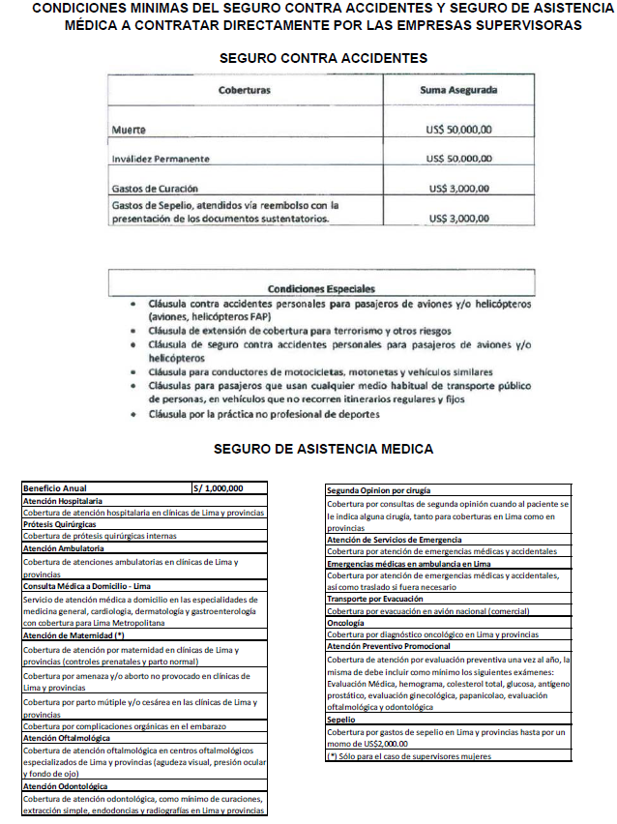

HOJA 2
DECLARACIÓN JURADA: DE DATOS Y AUTORIZACIÓN DE ABONOS

El que se suscribe, (CONSIGNAR NOMBRE DE LA PERSONA QUE SUSCRIBE EL DOCUMENTO), Representante Legal de (CONSIGNAR EN CASO DE SER PERSONA JURÍDICA), identificado con (CONSIGNAR TIPO DE DOCUMENTO DE IDENTIDAD), N° (CONSIGNAR NÚMERO DE DOCUMENTO DE IDENTIDAD), con poder inscrito en la localidad de (CONSIGNAR LUGAR DE INSCRIPCIÓN) en la Ficha Nº (CONSIGNAR EN CASO DE SER PERSONA JURÍDICA) Asiento Nº (CONSIGNAR EN CASO DE SER PERSONA JURÍDICA), DECLARO BAJO JURAMENTO que la siguiente información se sujeta a la verdad:

RAZÓN SOCIAL DE LA EMPRESA O NOMBRE DEL LOCADOR:
NOMBRE DEL SERVICIO – ÍTEM N°:
PROCESO DE SELECCIÓN:
RUC
DOMICILIO LEGAL:
TELÉFONOS:
CORREO ELECTRÓNICO OFICIAL PARA BRINDAR¹ EL SERVICIO:

REMYPE²
  SI
  NO
AUTORIZACIÓN PARA EL PAGO DE ABONOS CON ABONOS EN CUENTA –SOLES: Por medio del presente, comunicamos que el número del Código de Cuenta Interbancario (CCI) de la empresa que represento, es el siguiente, y a dicho número solicitamos y autorizamos los abonos por concepto del servicio contratado:

(Indicar en este casillero el CCI, que consta de 20 dígitos)
BANCO AL CUAL SE ABONARÁ LA RETRIBUCIÓN POR EL SERVICIO BRINDADO:
NOMBRE O RAZÓN SOCIAL DEL PROVEEDOR TITULAR DE LA CUENTA:

NÚMERO DE RUC DEL PROVEEDOR TITULAR DE LA CUENTA:

(CONTINUA EN LA SIGUIENTE PÁG.)

(viene de la pág. 1 anterior)

DECLARACIÓN JURADA: DE DATOS Y AUTORIZACIÓN DE ABONOS

_________________________________________________
Firma del Locador
Nombres y Apellidos:
DNI /Pasaporte/Carné de Extranjería N°:

Lima, …de…...........de 2021.

¹ El correo electrónico consignado será el medio de comunicación oficial entre la empresa y Osinergmin durante la vigencia del servicio y contrato, entendiéndose por bien notificado en la fecha de envío del correo electrónico, sin más diligencia que el envío del email; siendo responsabilidad de la empresa (consorcio) la revisión permanente y continua, además del buen funcionamiento del mismo; comprometiéndose a comunicar oportunamente cualquier incidente, sin que ello suponga nulidad o invalidez de la información ya remitida.

² Esta información será verificada por la Entidad en la página web del Ministerio de Trabajo y Promoción del Empleo en la sección consulta de empresas acreditadas en el REMYPE en el link http://www2.trabajo.gob.pe/servicios-en-linea-2-2/ y se tendrá en consideración, en caso la empresa solicite la retención del diez por ciento (10%) del monto del contrato original, en calidad de garantía de fiel cumplimiento.

HOJA 3
DECLARACIÓN JURADA DE CUMPLIMIENTO DE LAS NORMAS SOBRE SST Y REQUISITOS SGS, Y DISPONIBILIDAD DE DOCUMENTOS REQUERIDOS A LOCADORES DE SERVICIO DE FISCALIZACION (*)

Yo, ____________________________________, identificado(a) con DNI /Pasaporte/ Carné de Extranjería N°______________________, como representante legal de___________________________________, con RUC N°___________________, con dirección en _____________________________________________, hemos suscrito con el Osinergmin un contrato de locación de servicios de fiscalización para brindar el servicio de ___________________, como consecuencia de haber ganado el ítem _____ del Proceso de Selección ______________ ; Y DECLARO/DECLARAMOS BAJO JURAMENTO QUE:

- Conocemos y cumplimos las normas sobre Seguridad y Salud en el Trabajo que son exigibles conforme a la Ley 29783 (Ley de Seguridad y Salud en el Trabajo) y su Reglamento, y la R.M. N° 972-2020-MINSA, “Lineamientos para la vigilancia, prevención y control de la salud de los trabajadores con riesgo de exposición a SARS-CoV-2”, en concordancia con la Guía para la prevención del Coronavirus en el ámbito laboral aprobada por RM N° 055-2020-TR; las cuales mi representada y el personal con el cual brindaremos el servicio nos obligamos frente a Osinergmin, durante toda la vigencia del contrato; comprometiéndonos asimismo, a mantener actualizados todos los registros que nos son exigibles y documentos que se señalan líneas abajo, todo ello conforme lo señalado en la Ley acotada y su Reglamento, sometiéndonos a facilitar dichos registros a sola solicitud de Osinergmin y colaborar con toda inspección y auditoría SGS y SGA que la Entidad requiera efectuar respecto del servicio contratado.

- Conocemos y somos consecuentes con la aplicación de los siguientes documentos, que se nos requiere y nos son exigibles, ratificando la obligación que los documentos que se mencionan a continuación estén actualizados, disponibles y sean presentados a Osinergmin cuando los requiera:

- Programa Anual de Seguridad y Salud en el Trabajo
- Registro de Accidentes de trabajo, enfermedades ocupacionales, incidentes peligrosos y otros incidentes, en el que debe constar la investigación y las medidas correctivas.
- Registro de Exámenes médicos ocupacionales.
- Registro de Monitoreo de agentes físicos, químicos, biológicos, psicosociales y factores de riesgo disergonómico.
- Registro de Inspecciones internas de seguridad y salud en el trabajo.
- Registro de Estadísticas de seguridad y salud (de ocurrir).
- Registro de Equipos de seguridad o emergencia.
- Registro de Inducción, capacitación, entrenamiento y simulacros de emergencia.
- Registro de Auditorías.
- El informe de investigación de Accidentes/Incidentes de Trabajo (de ocurrir) adicional al registro señalado en el inciso b) precedente y Registro de Estadísticas de SST (de ocurrir)
- Plan de respuesta de Emergencias - PRE
- Matriz IPER (por puesto de trabajo) conforme a la normativa SST vigente (L. N°29783).
- El RISST, (siempre y cuando sean más de 20 personas propuestas para brindar el servicio).
- Certificado de Aptitud Médica, examen médico ocupacional realizado en el centro médico autorizado por DIGESA
- Capacitación en prevención de peligros y riesgos, de acuerdo a los trabajos a realizar, mínimo 2 horas (debe constar lista de asistencia con DNI y firmas, de asistentes, del capacitador y Gerente o representante del locador de servicios
- Pólizas vigentes por el plazo que dure el contrato (de salud, de accidentes personales, SCTR de pensión y salud) directamente contratadas por el locador de servicios.
- Lineamientos para la Vigilancia, Prevención y Control de la Salud de los Trabajadores con Riesgo de exposición a SARS-CoV-2, de acuerdo a la R.M. N° 972-2020-MINSA. (la entidad al requerir la presente DJ, debe adjuntar como guía, el Anexo 5 del Instructivo “Control Operacional del SGS”).
- Listado de colaboradores según nivel riesgo. (para el cumplimiento de este requisito la entidad debe adjuntar al requerir la DJ, el Anexo 6 del Instructivo “Control Operacional del SGS”, para que sea completado con los datos del personal requeridos en dicho Anexo).
- Otros controles que se necesiten a fin de asegurar la seguridad y salud de mis trabajadores.

Asimismo, es nuestra responsabilidad garantizar y vigilar que nuestro personal conozca las normas de seguridad aplicables de la normativa vigente y ceñirnos a su cumplimiento. En caso, no se nos proporcionen las medidas o mecanismos de seguridad para realizar el servicio, evaluaremos, bajo nuestra responsabilidad realizarlos e informaremos inmediatamente al Osinergmin en caso dichas medidas de seguridad no se cumpliesen, inhibiéndonos de efectuarlas.

Visto lo declarado bajo juramento, suscribo el presente documento ratificando que la información precedente suministrada es auténtica, y tomo conocimiento que cualquier falsedad, omisión o inexactitud en la misma, deliberada o no, podrá invalidar el contrato que se ha suscrito a mérito de haber sido designada como empresa supervisora.

Lima, … de..............de 2021.

_________________________________________________
Firma del Representante Legal de la empresa y/o consorcio
Nombres y Apellidos:
DNI /Pasaporte/Carné de Extranjería N°:

Nota: 1.- En caso de consorcio, se debe presentar este documento firmado:
- Por cada representante de todos los integrantes del consorcio,
Incluido, además, el representante común o legal del Consorcio.

_____________________________________________________________________________________________________________
(*) Procedimiento específico – Control Operacional SIG

HOJA N° 4
DECLARACIÓN JURADA DE
REQUISITOS SGS-SGA PARA LOCADORES DE SERVICIOS DE FISCALIZACION

Yo, ______________________, identificado(a) con DNI /Pasaporte/ Carné de Extranjería N°______________________, representante legal de___________________________, con RUC N°_______________, con dirección en _____________________________________________; respecto de mi representada y del personal propuesto, hemos suscrito con el Osinergmin un contrato de locación de servicios de fiscalización para brindar el servicio de ___________________, como consecuencia de haber ganado el ítem _____ del Proceso de Selección ______________ ; Y DECLARO/DECLARAMOS BAJO JURAMENTO QUE:

- En caso de ingreso a las Sedes de Osinergmin:¹
- Los residuos no peligrosos, serán clasificados y dispuestos de acuerdo a lo establecido por Osinergmin (dentro de sus instalaciones).
- Ante emergencias fortuitas (incendios, sismos, etc.) dentro de la sede, nuestro personal seguirá las indicaciones de los brigadistas y personal de Osinergmin. No obstruirá las rutas y salidas de evacuación, ni equipos de emergencia. No fumará o hará fuego fuera de las áreas expresamente autorizadas para ello.
- No ingresará a las instalaciones de Osinergmin con bebidas alcohólicas, drogas o estupefacientes o bajo sus efectos.
- Asistirá a todo evento de inducción o capacitación al que sea convocado por parte de Osinergmin, para las situaciones que se consideren necesarias. Estos eventos de capacitación son adicionales a los exigidos de acuerdo a Ley, que nos sean aplicables como locadores de servicios.
- De usar equipos especiales de medición, cuya información sea necesaria para la toma de decisiones en el marco del servicio brindado, serán calibrados con la frecuencia indicada por el proveedor del equipo (manual de equipo).
- Si se traslada por escaleras, no correr y usar los pasamanos; respetar el aforo interno del área donde se indique y obedecer siempre los avisos de seguridad.

- Garantizamos el cumplimiento de las obligaciones que a continuación señalamos, al realizar los servicios como empresas supervisoras, contratadas por Osinergmin (RISST):²
- La coordinación de la gestión en prevención de los riesgos laborales asociados a sus actividades.
- Asegurar que los servicios de fiscalización se realicen cumpliendo con las normas de seguridad y salud de los trabajadores, de acuerdo al marco legal vigente aplicable.
- La contratación de los seguros de acuerdo a ley para nuestros trabajadores, que brindan servicios para el Osinergmin.
- Informar en caso de accidente o incidente peligroso al Ministerio de Trabajo y Promoción del Empleo, conforme a lo dispuesto en los artículos 110, 111 y 112 del DS. 005-2012-TR, con conocimiento del área usuaria (del OSINERGMIN), quien reportará al CSST por los canales de comunicación establecidos.
- El cumplimiento de las disposiciones internas SST del Osinergmin, cuando nos encontremos dentro de las instalaciones de dicha entidad o las de los agentes fiscalizados.
- El cumplimiento del contrato suscrito con Osinergmin.
- Conocer y dar a conocer a nuestro personal las normas de SST aplicables a la empresa y las señaladas por Osinergmin.

Asimismo, es responsabilidad de la empresa supervisora que represento/representamos, garantizar y vigilar que nuestro personal cumpla las normas de seguridad de la normativa vigente y ceñirnos a su cumplimiento, lo que incluye la clasificación del personal con el cual brindamos el servicio de fiscalización al Osinergmin, según su riesgo de exposición a COVID-19, de acuerdo a la Resolución Ministerial N°972-2020-MINSA “Lineamientos para la vigilancia, prevención y control de la salud de los trabajadores con riesgo de exposición a SARS-CoV-2”; y en concordancia adoptar las medidas de protección adecuadas y necesarias durante la ejecución de nuestros servicios de fiscalización, incluyendo la implementación del Plan para la Vigilancia Prevención y Control de COVID-19 en el Trabajo, conforme a los lineamientos establecidos en dicha R.M., en concordancia con la Guía para la prevención del Coronavirus en el ámbito laboral aprobada por RM N° 055-2020-TR, siendo nuestra responsabilidad dar cumplimiento a lo dispuesto en dichas normas; así como, el aseguramiento de la disponibilidad de los equipos de protección personal, y medidas para su uso correcto y obligatorio, correspondientes al nivel de riesgo; además de remitir copia de cualquier reporte que la empresa supervisora realice a la autoridad de salud designada para dicho efecto, respecto de la sospecha o confirmación de un caso COVID-19 entre mi personal.

Visto lo declarado bajo juramento, suscribo/suscribimos el presente documento ratificando que la información precedente suministrada es auténtica, fiel y veraz, y toma reconoce que cualquier falsedad, omisión o inexactitud en la misma, deliberada o no, podrá invalidar el contrato suscrito a mérito de haber sido designada como empresa supervisora.

Lima, … de............de 2021.

________________________________________________
Firma del Representante Legal del consorcio
Nombres y Apellidos:
DNI /Pasaporte/Carné de Extranjería N°:

________________________________________________
Firma del Representante Legal de la empresa
Nombres y Apellidos:
DNI /Pasaporte/Carné de Extranjería N°:

_________________________________________________________
¹. Procedimiento específico – Control Operacional SGS-SGA
2. Art. 22° Obligaciones – RISST DEL OSINERGMIN.

Nota: - En caso de consorcio, se debe presentar este documento firmado por cada representante del consorcio, incluido además el Representante común o legal del Consorcio.

HOJA 5

DECLARACIÓN JURADA

Yo, ____________________________________, identificado(a) con DNI /Pasaporte/ Carné de Extranjería N°______________________, como representante legal de___________________________________, con RUC N°___________________, con dirección en _____________________________________________, hemos suscrito con el Osinergmin un contrato de locación de servicios de fiscalización para brindar el servicio de ___________________, como consecuencia de haber ganado el ítem _____ del Proceso de Selección ______________; y en cumplimiento del numeral 6.2 del artículo 6 de la Directiva, DECLARAMOS BAJO JURAMENTO QUE:

No tenemos vínculo contractual vigente con ningún agente fiscalizado por Osinergmin, del subsector materia de la presente convocatoria.

Lima, …de..............de 2021.

________________________________________________
Firma del REPRESENTANTE del Locador de servicios
Nombres y Apellidos:
DNI /Pasaporte/ Carné de Extranjería N°:
Nombre de la empresa o consorcio que representa

________________________________________________
Firma del PERSONAL PROPUESTO del Locador de servicios
Nombres y Apellidos:
DNI /Pasaporte/ Carné de Extranjería N°:
Nombre de la empresa o consorcio que representa

_________________________________________________________
Nota: - En caso de consorcio, se debe presentar este documento firmado por cada representante del consorcio, incluido además el Representante común o legal del Consorcio.

_____________________________________
Firma del Personal Propuesto de la empresa
Nombres y Apellidos:
DNI /Pasaporte/ Carné de Extranjería N°:

APÉNDICE N°1
DESCRIPCIÓN DE LAS UNIDADES DE PROCESO

DESCRIPCIÓN DE LAS UNIDADES DE PROCESO

Las unidades de Procesos en el Proyecto de Modernización de la Refinería Talara son los siguientes:

UNIDADES DE PROCESO
1 | DP1: Destilación Primaria 1 | 7 | HTF: Hidrotratamiento de Nafta de FCC | 13 | WSA: Planta de Ácido Sulfúrico.
2 | DV3: Destilación al Vacío 3 | 8 | RG1: Recuperación de Gases 1 | 14 | PHP: Planta de Producción de Hidrógeno
3 | FCK: Coquificación de Residuo de Vacío | 9 | RG2: Recuperación de Gases 2 | 15 | TGL: Tratamiento de GLP
4 | HTN: Hidrotratamiento de Nafta | 10 | HTD: Hidrotratamiento de Diesel FCC: Craqueo Catalítico | 16 | WS2: Stripper de Aguas Agrias 2
5 | RCA: Reformado Catalítico | 11 | TKT: Unidad de Tratamiento de Kerosene | 17 | OX: Unidad de Tratamiento de Cáustico Gastado
6 | FCC: Craqueo Catalitico Fluido | 12 | AM2: Tratamiento de Aminas 2

Descripción de las Unidades de Procesos:

- Unidad de Destilación Primaria de Crudo (DP1)
El petróleo crudo que se alimenta a la unidad se precalienta utilizando calor recuperado de las corrientes de productos y reflujos de la columna. El crudo pasa por un desalador y una vez desalinizado continúa su calentamiento hasta llegar a un horno de fuego o caldeo directo donde alcanza la temperatura de entrada a la columna. El fraccionamiento primario se lleva a cabo en la columna fraccionadora principal y en los rectificadores laterales asociados.

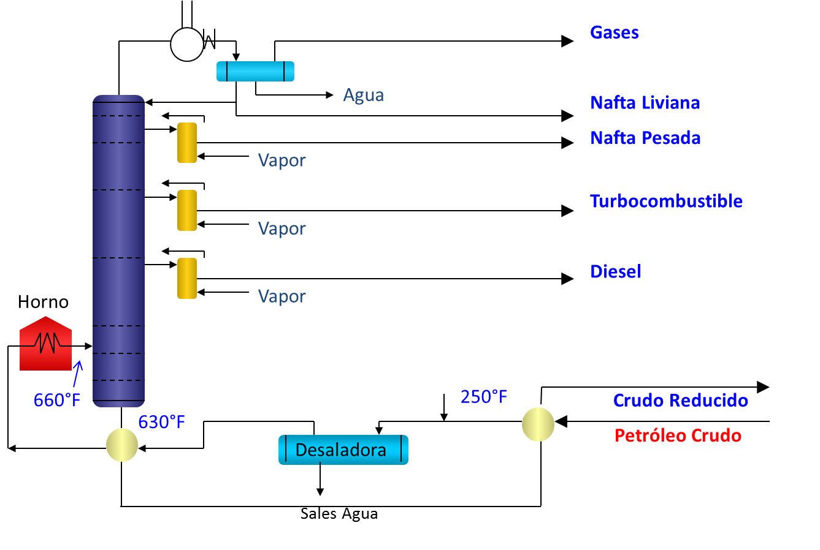
La capacidad nominal de diseño de la Unidad DP1 ampliada será de 95000 BPDO.

- Unidad Destilación al Vacío (DV3)
El objetivo de la nueva Unidad de Destilación al Vacío III (DV3) será fraccionar el Residual Primario proveniente de la Unidad de Destilación Primaria (Unidad DP1), para producir la alimentación para las nuevas y existentes unidades de la Refinería ubicadas aguas abajo.
La Unidad DV3 producirá cuatro productos:
• Gasóleo Liviano de Vacío (LVGO).
• Gasóleo Medio de Vacío (MVGO).
• Gasóleo Pesado de Vacío (HVGO).
• Residual de Vacío.

La capacidad nominal de diseño de la Unidad DV3 será de 52740 BPSD (349.40 Sm3/h) operando con residual primario proveniente de la Unidad DP1, carga caliente.

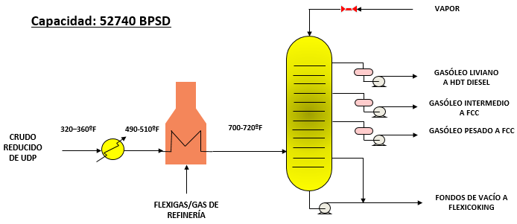

- FCK – Unidad de Coquificación de Residuo de Vacío (EMRE)
La nueva Unidad de Coquificación (FCK) procesará el residual de fondo de la Torre de Vacío de la Unidad DV3. El residuo de vacío precalentado en el scrubber se envía como alimentación al reactor donde al entrar en contacto con el coque caliente recibe la energía necesaria para el craqueo térmico. Los gases del reactor son entonces enviados al scrubber donde se enfrían para controlar el punto de corte del reciclo (RCP) y se lavan para evitar arrastre de partículas de coque. Los gases del tope del scrubber son enviados a la sección de fraccionamiento y separación de gases donde se obtienen los productos finales de la unidad: Gasóleo pesado (HKGO), Gasóleo liviano (LKGO), Nafta, LPG y Gases.

El coque producido es enviado a un gasificador donde es convertido a gas de bajo poder calorífico (Low Btu gas) que es purificado en una planta interna de tratamiento de aminas antes de ser usado como gas combustible en la refinería (Flexigas), mientras que las partículas finas de coque liberadas y recuperadas son depositadas en recipientes y transportadas fuera del lugar para la venta.
La capacidad de la Unidad de Coquificación será de 22,6 KBPDO.

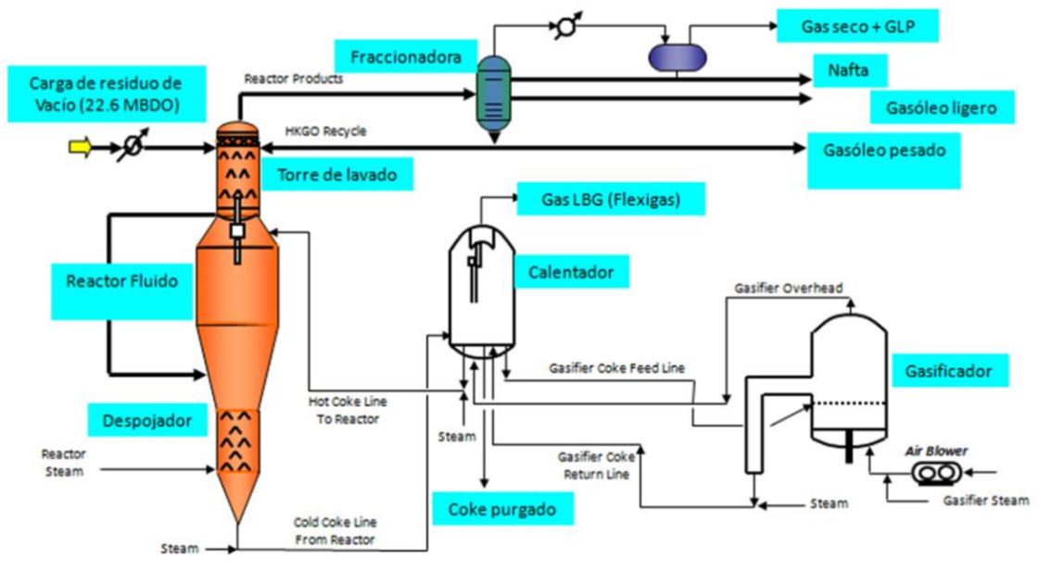

- HTN – Hidrotratador y Separador de Nafta (AXENS)
El nuevo hidrotratador de nafta remueve el azufre de la carga al reformador, para prevenir el envenenamiento del catalizador. Este reformador consiste en dos reactores en serie y una columna de separación.
El nuevo Separador de nafta (UDNP) procesa la corriente de nafta desulfurizada para mantener los precursores de benceno fuera del reformador de manera tal que las gasolinas terminadas de alto octanaje no superen la máxima especificación de benceno. La nafta no reformada es de bajo octanaje, pero aumenta el volumen de gasolina. La capacidad del Separador de nafta será 13,3 KBPDO.

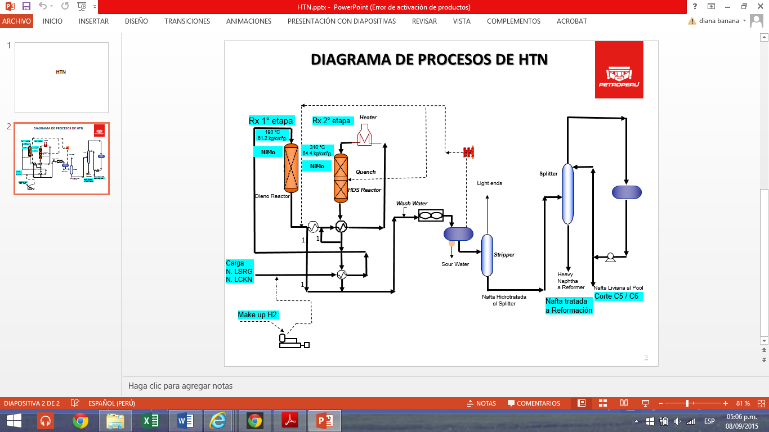

- RCA – Reformador de Nafta (AXENS)
El nuevo reformador (RCA) convierte la nafta virgen y nafta coking en hidrocarburos aromáticos de alto octanaje para la mezcla de gasolinas. Consiste principalmente en hornos de alimentación, una serie de reactores, separadores, compresor de gas de reciclo y una unidad de estabilización del producto.
La capacidad del reformador será 9,5 KBPDO.

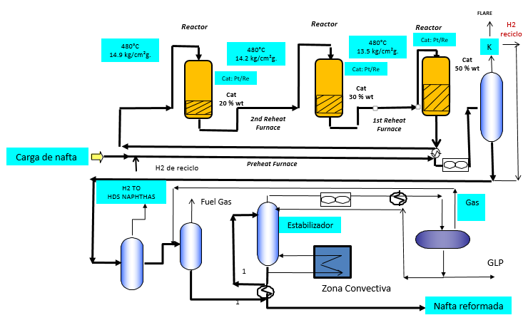

FCC – Unidad de Craqueo Catalítico (UOP)
La Unidad de Craqueo Catalítico existente (FCC) procesa Gasóleos pesados y los "craquea" para producir compuestos con menor número de carbonos que incrementen el número de octanaje de la gasolina. Los gases de tope de la FCC son enviados a la Unidad de Recuperación de Gases (RG1) con el objetivo de producir GLP.
La capacidad actual de la unidad existente FCC es de 19,0 KBPDO; la misma necesitará varias modificaciones para manejar el mayor flujo de carga de 25,0 KBPDO.

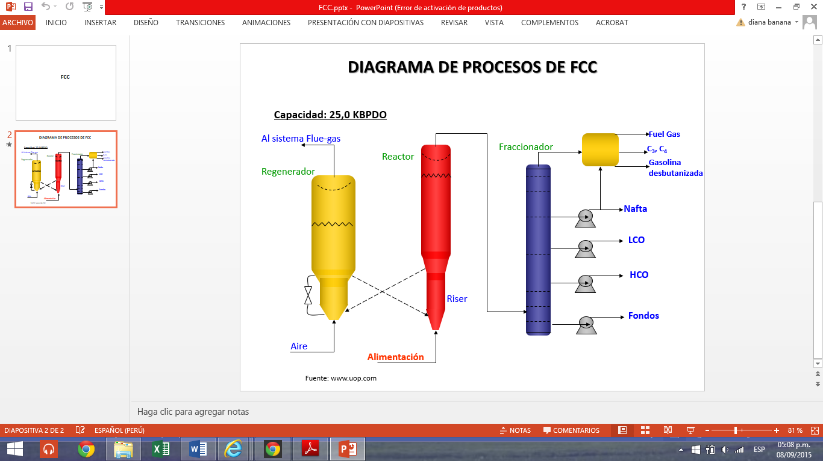

- HTF– Hidrotratador de Gasolina de FCC (AXENS)
La nueva Unidad de Hidrotratamiento de Nafta del FCC (HTF) reduce el contenido de azufre de la gasolina procedente de la unidad FCC para cumplir las especificaciones de azufre mientras se minimiza la pérdida de octanaje. Esto se cumple mezclando el hidrógeno procedente de RCA, HTN y HTD con la gasolina de FCC en un proceso catalítico de hidrodesulfuración. Como productos se obtienen nafta ligera craqueada (LCN) y nafta pesada craqueada (HCN) con un contenido en azufre de 50 wt ppm. Los gases ácidos remanentes son tratados en la nueva Unidad RG2 y luego son enviados a la nueva Unidad de Aminas para el procesamiento.
La capacidad de hidrotratador de gasolina HTF será de 9,5 KBPDO, con una capacidad mínima del 50%.

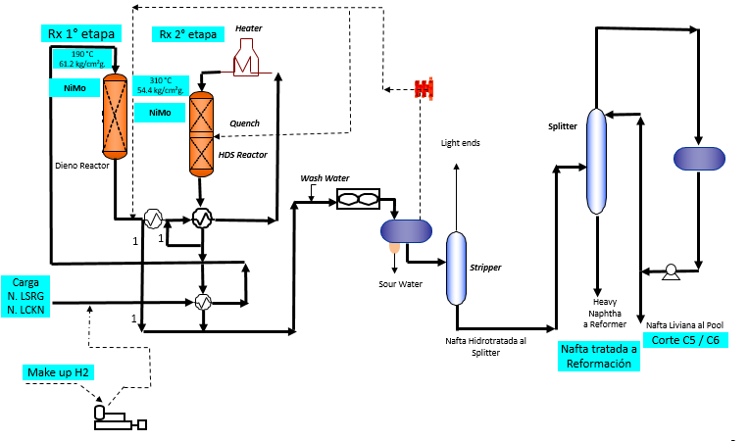

- RG1 – Unidad de Recuperación de GASES I
La Unidad de Recuperación de Gases RG1 existente procesa los gases de tope y la Nafta de la Unidad FCC para producir GLP, Butano y Nafta. Dentro del alcance del proyecto se incluirá en la unidad el tratamiento con amina y la separación del C3/C4 de las unidades FCC, FCK y RG2 para producir GLP con una especificación de 70% mol de C3 mínimo como alimentación a la Unidad TGL.

La Unidad RG1 está diseñada para procesar un promedio de 353 KT/año en base a la corriente de gas de alimentación de la Unidad FCC. La sección de tratamiento y separación de GLP de la Unidad RG1, además del GLP producto de la Unidad FCC, procesa el GLP de las Unidades de FCK y RG2 para una carga total de GLP líquido de 9.7 KBPDO.

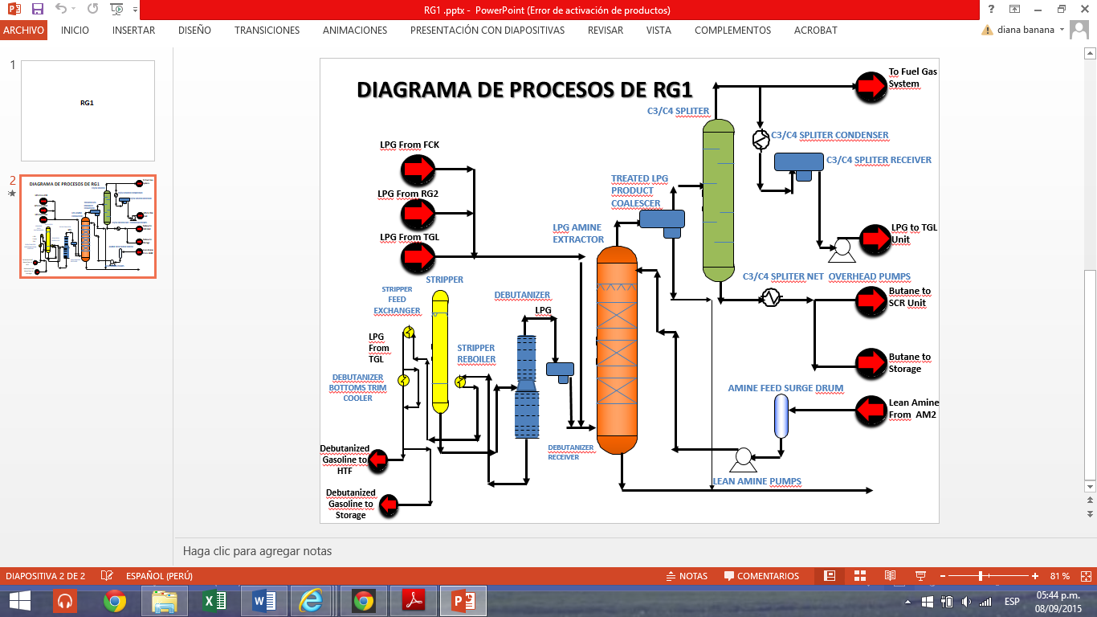

- UNIDAD DE REGENERACIÓN DE GASES II (RG2)
La nueva Unidad de Recuperación de Gases de la Refinería, Unidad RG2, recibirá corrientes gaseosas producidas en las Unidades de Destilación Primaria DP1, de Hidrotratamiento de Naftas HTN, de Reformación Catalítica y Separación de Naftas RCA, de Hidrotratamiento de Nafta del FCC, HTF, Nafta Liviana Virgen procedente de la Unidad de Destilación Primaria DP1 y Nafta Inestable desde Hidrotratamiento de Diésel HTD.

La capacidad nominal de diseño de la Unidad RG2 se prevé será de 7390 kg/h para los gases de entrada y GLP de RCA (sin tener en cuenta ni la Nafta Liviana de DP1 ni la Nafta Inestable de HTD) y por otro lado la capacidad nominal en función de las corrientes de líquidos entrantes es 69403 kg/h (exceptuando amina pobre) basado en el Modo 4 de operación de la Unidad de DP1.
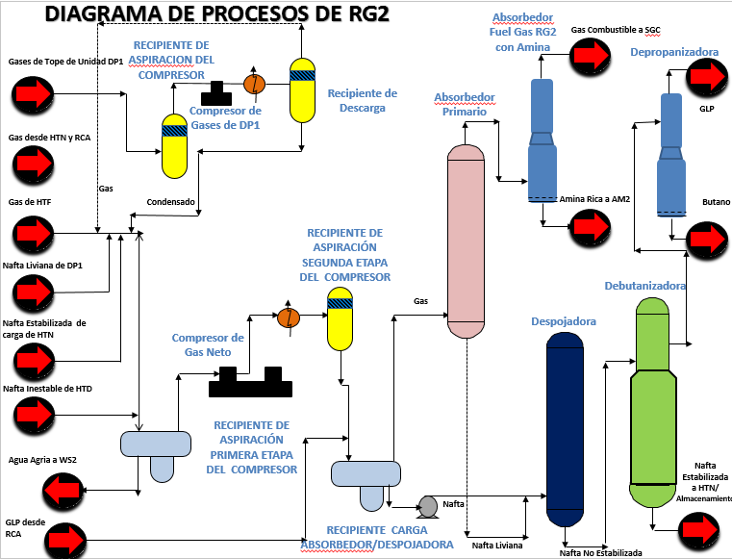

- HIDROTRATAMIENTO DE DIÉSEL (HTD)-HALDOR TOPSOE
El Nuevo Hidrotratador de Diésel (HTD) sirve para dos propósitos: remueve el azufre del diésel (mezcla de diversas corrientes como gasóleos ligeros incluyendo corrientes vírgenes, de vacío y craqueado) y también abre los anillos de compuestos cíclicos en el diésel, aumentando así el número de cetano. Esta unidad será diseñada para procesar la corriente de aceite cíclico ligero de la Unidad FCC, junto con el Diésel Virgen de DP1, Nafta Pesada Virgen de DP1 y LCGO de FCK. El producto es Diésel desulfurado para la venta. Los gases son enviados a la nueva Unidad RG2. La capacidad del Hidrotratador de Diésel será 41,0 KBPDO.

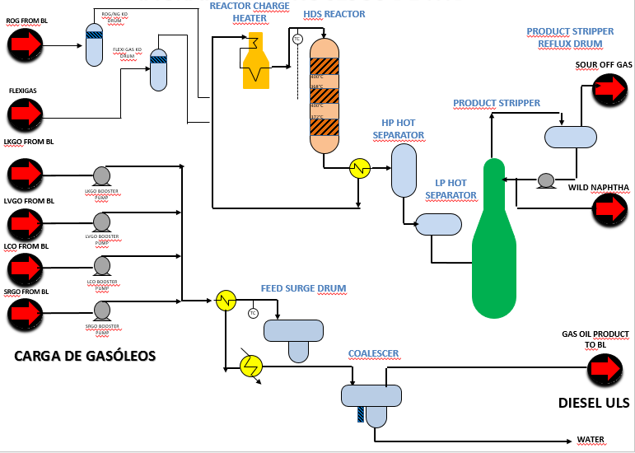

- UNIDAD DE TRATAMIENTO DE KEROSENO (TKT)
El objetivo de la Unidad de Tratamiento Cáustico de Keroseno es eliminar los ácidos nafténicos y mercaptanos para alcanzar las especificaciones de acidez y mercaptanos del producto comercial Turbo A-1. Las otras especificaciones de los productos tales como punto de congelación, punto de destello, punto final, etc., se deben controlar con las operaciones aguas arriba de la Unidad TKT en la operación de la Unidad de Destilación Primaria (DP1).

La capacidad nominal de la nueva unidad de TKT es de 8800 BPDO (equivalentes a 48764 kg/h o 58.3 Sm3/h).

- PLANTA DE AMINAS (AM2)

El objetivo de la Unidad de Tratamiento de Aminas es llevar a cabo la regeneración de la amina usada para eliminar el ácido sulfhídrico contenido en corrientes gaseosas o líquidas de la planta. El H2S absorbido en la corriente de amina es separado en las columnas regeneradoras y enviado a la Planta de Ácido Sulfúrico. El gas dulce producido en las columnas de Absorción es usado como gas de refinería tratado. Por su parte, el LPG tratado será utilizado como producto con valor añadido.

La Unidad AM2 estará diseñada para procesar un promedio de 1945 Mkg/año de amina rica.

- PLANTA DE ACIDO SULFURICO (WSA)-HALDOR TOPSOE
La nueva planta de ácido sulfúrico convierte el ácido sulfhídrico de la planta de aminas directamente a ácido sulfúrico sin pasar por el proceso de producción de azufre elemental. Los gases de la unidad de despojamiento de aguas contaminadas que contienen amoniaco y H2S también son enviados directamente a esta unidad donde el amoniaco es convertido a nitrógeno.

Esta tecnología puede convertir directamente el sulfuro de hidrógeno en ácido sulfúrico, sin tener que producir azufre. Puede procesar el amoniaco presente en los gases de los despojadores de agua ácida, convirtiéndolo en nitrógeno. Los gases del despojador de agua ácida serán alimentados directamente a esta unidad, sobrepasando la unidad de Aminas.

Esta tecnología tiene dos ventajas para el proyecto, reduce significativamente el requerimiento de capital, comparado con la unidad Claus, y proporciona un producto como el ácido sulfúrico que tiene mercado en el Perú y evita la producción de azufre de la cual América del sur esta sobresaturada.

La capacidad de la Planta de Ácido Sulfúrico será 560 Ton/Día.

- PLANTA DE HIDRÓGENO (PHP)-HALDOR TOPSOE
La nueva planta de hidrógeno será construida para generar hidrógeno para las unidades de hidrotratamiento (desulfurización).

La capacidad de la Planta de Hidrógeno es 30 MMSCFD a partir de gas reformado y adicionalmente 9,6 MMSCFD a partir de gas rico en hidrógeno purificado.

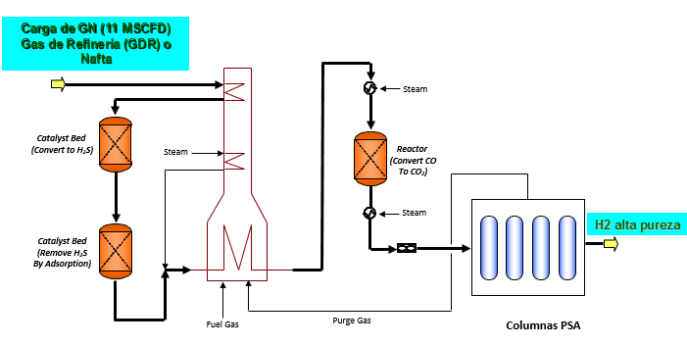

- TRATAMIENTO DE GLP (TGL)-AXENS
La unidad de Tratamiento de GLP cuenta con tecnología extractiva usada para remover los compuestos azufrados, principalmente mercaptanos, H2S y COS, de manera continua, desde un corte de GLP acido en estado líquido, provenientes aguas arriba de la Unidad FCC, Depropanizadora y Unidad de Coker (vía las Unidades de tratamiento de Amina).

La corriente de GLP endulzado resultante es enviada a almacenamiento. La Soda caustica es usada para su extracción y es regenerada mediante la oxidación directa con aire en presencia de un catalizador.

La capacidad de la planta es de 8230 bbl/sd.

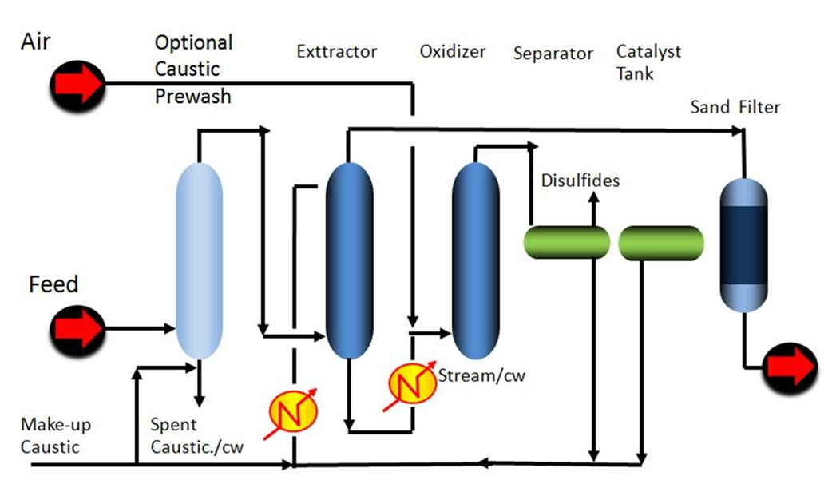

- DESPOJADOR DE AGUAS AGRIAS (WS2)
El objetivo de la Unidad de Aguas Agrias es despojar el sulfuro de hidrógeno y el amoniaco que acompaña a ciertos efluentes acuosos que se generan en determinadas unidades de proceso (Flexicoquer, FCC, HTF, HTN, HTD, DV3, DP1 y RG2) obteniendo así un agua libre de ácido sulfhídrico y amoniaco (agua despojada) que puede volver a utilizarse como alimentación al Flexicoquer para cierto tipo de servicios y/o enviarse a Tratamiento de aguas residuales y un gas ácido que se envía a la unidad de generación de ácido sulfúrico.
La WS2 está diseñada para procesar un promedio de 1,547,000 m3/año de la alimentación de diseño.

- UNIDAD DE TRATAMIENTO DE SODA GASTADA (OX)
El objetivo general de la Unidad de Tratamiento de Soda Gastada consiste en someter a tratamiento los efluentes de cáustico gastado sulfhídrico generados en los procesos de tratamiento cáustico de la Refinería, para poder integrar el producto tratado proveniente de la Unidad (efluente de caustico tratado), a la corriente de aguas residuales de la Refinería.
Las Unidades aportadoras de cáustico gastado sulfhídrico de la Refinería son las siguientes:
- Planta de Tratamiento Caústico de Naftas, Unidad TNS.
- Unidad de Tratamiento de GLP, Unidad TGL.
Adicionalmente, en la Unidad de Tratamiento de Soda Gastada se neutraliza la corriente de ácido sulfúrico fuera de especificación y la corriente de drenaje ácido generado en la Planta de Ácido Sulfúrico, Planta WSA.

APÉNDICE N°2
DESCRIPCIÓN DE LAS UNIDADES AUXILIARES

DESCRIPCIÓN DE LAS UNIDADES AUXILIARES

Las unidades auxiliares en el Proyecto de Modernización de la Refinería Talara son los siguientes:

UNIDADES AUXILIARES
1 | SGV: Sistema de Vapor | 10 | WWS: Tratamiento de efluentes industriales | 19 | SA2: Tratamiento de efluentes sanitarios
2 | RCO: Sistema de Recuperación de Condensado | 11 | SCR: Sistemas de Combustibles | 20 | OR2: Planta Desaladora
3 | TKS: Almacenamiento de Crudos | 12 | NIS: Planta Criogénica de Nitrógeno | 21 | SWI: Sistema de Captación de Agua de Mar
4 | ASF: Almacenamiento y Despacho de Asfalto | 13 | SLP: Sistema de Almacenamiento y Tratamiento de Aguas aceitosas | 22 | DM2: Sistema de agua Desmineralizada
5 | PAR: Unidad de Sistema de Aire | 14 | STA: Sistema de Tratamiento de aguas | 23 | MU1: Muelle Existente Carga Líquida
6 | FB2: Sistema de antorcha y Recuperación de Gas | 15 | AST: Sistema de ácido sulfúrico | 24 | GLP: Sistema de Almacenamiento de GLP
7 | SWC: Sistema de agua de mar | 16 | ASC: Almacenamiento y despacho de ácido sulfúrico concentrado | 25 | Planta de Cogeneración
8 | CWC: Circuito Cerrado de Enfriamiento | 17 | MU2: Nuevo Muelle Jetty II
9 | SWO: Sistema de Descarga Térmica Salina de Efluentes | 18 | CAF: Unidad de Sosa Caústica

Descripción de las Unidades Auxiliares:

- SGV-Sistema de Generación de Vapor
Las modificaciones necesarias en el sistema de vapor actual, para lograr la integración tanto de las nuevas unidades como de las existentes modificadas; el requerimiento de vapor total de la Refinería se suplirá con generación propia en las distintas unidades, así como un suministro de vapor de alta y media presión desde la Unidad de Cogeneración.
Los niveles de presión considerados de los colectores de vapor para la nueva red de distribución son:
- Vapor de 600 psig (42.2 kg/cm2), alta presión
- Vapor de 180 psig (12.6 kg/cm2), media presión
- Vapor de 50 psig (3.5 kg/cm2), baja presión

- RCO-Sistema de Recuperación de Condensado
Esta unidad tiene como propósito recolectar el condensado producido en las unidades de proceso, off-sites y unidades de servicios auxiliares, así como acondicionarlo y reutilizarlo en las plantas de generación de vapor a fin de optimizar el balance energético de la refinería.
Existen cuatro zonas de colección de condensado, la zona norte (MU2), zona de cogeneración (unidades cercanas a GE), zona oeste y zona este.
Los condensados se recogen en función de su nivel de presión (alta, media y baja) y por su contenido de aceite (limpio y potencialmente aceitoso) por colectores propios que los conducen a equipos de flasheo para separar el valor del condensado.

- TKS /ASF/GLP- Sistema de Almacenamiento, Mezcla y Despacho de Productos
La capacidad de almacenaje de crudo requerida para la operación de la Refinería a 95 MBPDO será de 1704 MB, considerando doce (12) días de inventario de crudo promedio mínimo al mes y nueve (9) días mínimo a la llegada del crudo Foráneo (700 MB).
El almacenaje de productos intermedios requiere la construcción de tanques nuevos y el cambio de servicio de algunos tanques existentes para ser utilizados en la alimentación de las unidades y garantizar su operación independiente ante posibles perturbaciones. Además, serán necesarios tanques para el almacenamiento de los componentes requeridos en la preparación de las mezclas de gasolinas y diésel.
El almacenaje de productos finales consiste en la distribución apropiada de tanques existentes para ser utilizados en el almacenamiento y envío de productos a su canal de distribución, ya sea a la planta de venta para llenado de cisternas, o para carga de buques en los muelles. La capacidad de almacenaje será definida en quince (15) días mínimos para productos finales. Es importante aclarar que para el cálculo de los quince (15) días de almacenamiento de gasolina se consideró la capacidad total de los tanques de gasolina 84/91/95/98 entre la producción total.
En esta unidad también están incluidas las unidades de Almacenamiento y Despacho de Asfalto (ASF) y Sistema de Almacenamiento de GLP.

- ASF -Unidad de Almacenamiento y Despacho de Asfalto
La Unidad ASF está incluida dentro del Sistema de Almacenamiento, Mezcla y Despacho de Productos denominada TKS.
ASF es una instalación en la cual se realizan mezclas de hidrocarburos por lo que en el proceso no se considera la generación de subproductos.

- PAR- Sistema de Aire de Planta y Aire de Instrumentos
Como parte del proyecto de modernización de la refinería, se prevé la instalación de un sistema independiente de aire, con tres (3) nuevos compresores con capacidad suficiente para suministrar los requerimientos de las unidades nuevas y los requerimientos de las unidades existentes ampliadas.
La presión normal de operación del sistema de aire de instrumento se incrementará de 50 psig a sólo 105 psig.
El sistema de aire comprimido existente, será utilizado durante las regeneraciones del catalizador de la unidad de RCA, y continuará operando a las condiciones actuales.

- FB2 - Sistema de Antorcha
Como parte del alcance del Proyecto de Modernización de la Refinería de Talara el nuevo Sistema de Antorcha (FB2) incorpora instalaciones para disponer de forma segura los alivios debidos a la ampliación de la Refinería. Como a continuación se indica, el sistema FB2 comprenderá tres nuevos sistemas de antorcha: Antorcha de hidrocarburos, antorcha de gases de bajo poder calorífico (Antorcha LBG), y antorcha ácida e instalaciones auxiliares necesarias para el funcionamiento adecuado de los mismos, tal como se indica a continuación:
- Sistemas de Antorchas de Hidrocarburos (Antorchas principales) asistidas con vapor para disposición segura de descargas a antorcha de hidrocarburos.
- Sistema de Antorcha LBG (“Low BTU Gas”) para recibir descargas a antorcha de gases de bajo poder calorífico (flexigas).
- Sistema de Antorcha Ácida para la disposición segura de descargas a antorcha de gases ácidos.
- Sistema de Recuperación de Gases de Antorcha: En base a los criterios de diseño utilizados para las unidades nuevas y modificadas del Proyecto de Modernización de La Refinería de Talara, este sistema, será cubierto mediante procedimientos y planes, que serán incluidos en los Manuales de Operación de las unidades de procesos y de servicios.

- SWC/CWC- Sistemas de Agua de Mar y Circuito Cerrado de Enfriamiento
El sistema de Agua de Mar (SWC) tiene como propósito abastecer los nuevos requerimientos de agua de enfriamiento de las nuevas unidades de procesos y de servicios auxiliares que forman parte del PMRT.

- SWO- Línea de Descarga de Agua Marina / Agua de Desecho
El Sistema de descarga será diseñado mediante dos líneas de vertido independientes: Por la primera (emisario térmico y salino), se evacuarán los efluentes salinos finales procedentes tanto de las unidades existentes como de las futuras instalaciones incluidas en el PMRT (básicamente los retornos de agua de mar procedente de los sistemas de enfriamiento de refinería y cogeneración, junto con la salmuera de la planta Desaladora) y la segunda evacuará las aguas procedentes de las futuras plantas de tratamiento de efluentes industriales y de residuales sanitarios.

- WWS - Unidad de tratamiento de aguas residuales
El objetivo de la Unidad de Tratamiento de Efluentes de Procesos es eliminar impurezas y contaminantes como: aceite y grasa, sólidos suspendidos/ disueltos que se generan durante el proceso de producción de la Refinería.
La futura ampliación de la Refinería contemplará un nuevo sistema segregado, con instalaciones de tratamiento independiente para cada tipo de corriente de agua residual, como se propone a continuación:
- Corrientes residuales de aguas “salinas/salobres”
- Corrientes residuales de agua “dulce”
- Aguas Sanitarias
- Aguas Pluviales

- SCR- Sistema de Combustibles de Refinería
Este sistema estará diseñado para proveer los combustibles requeridos tanto en las unidades de procesos como de servicios nuevas, y modificadas, incluyendo al nuevo sistema de antorchas (para realizar purgas y suplir de gas piloto).
El sistema de gas cuenta con varias fuentes de suministro, las cuales son:
- Sistema de Gas Combustible (RFG)
- Sistema de Gas Natural (GN)
- Sistema de Gas de Bajo Poder Calorífico (Flexigas)
- Sistema de Nafta Liviana Hidrotratada

- NIS- Planta Criogénica de Nitrógeno
El Sistema de producción de nitrógeno gaseoso será mediante una planta de Separación Criogénica, donde se fracciona el aire por medio de la rectificación o destilación. La planta consta de una sección caliente o «warm end» (con un compresor de aire, enfriador, pre filtros, una unidad de purificación y secado del aire) y una sección fría o coldbox (con la columna de rectificación, intercambiadores de calor y un sistema de expansión), que es donde realmente tiene lugar el proceso de fraccionamiento del aire.
La planta de separación criogénica deberá ser capaz de cubrir los requerimientos continuos de nitrógeno gaseoso según los consumos de las nuevas unidades y producir nitrógeno con las especificaciones de calidad requeridas.
La planta tendrá una capacidad estimada de 3182 Sm3/h y con una pureza mínima de 99.9%.

- SLP- Sistema de recuperación de slop
El objetivo de las nuevas instalaciones de Slop (SLP), es integrar y ampliar, el sistema existente de almacenaje de slop con los nuevos requerimientos de las unidades de procesos del PMRT, a fin de garantizar una adecuada segregación y disposición de los slop, productos de los procesos de parada, arranque y operación normal de las unidades para su posterior reprocesamiento.
Los tipos de slop que se manejaran en la refinería, como requerimiento del PMRT son:
  - Slop Virgen Húmedo, (Existente-Modificado): constituido por los slops recuperados en la refinería mediante procesos de separación primaria o decantación.
  - Slop Virgen Seco, (Existente-Modificado): Constituido por hidrocarburos recuperados con un máximo de 1% en volumen de agua.
  - Slop Craqueados, (Nuevo): Recuperado principalmente de las unidades de conversión e hidrotratamineto con un contenido máximo de 1% vol. de agua.
  - Slop Craqueados a Material de Corte, (Nuevo/ Existente): Los slops craqueados pesados serán recolectados en el tanque de material de corte y provenientes de FB2, FCK, FCC.

- STA- Suministro de Agua y Sistema de tratamiento de Aguas
El Sistema de Tratamiento de Aguas (STA) tiene como propósito el almacenamiento y distribución de las Aguas de Procesos que demandará la Refinería en similares a las calidades existentes. Obtenidas a partir de agua de mar, tomada del océano Pacifico de la zona abierta de Punta Arenas.
Estos son el tipo de agua que se obtendrán en esta unidad:
- Agua potable.
- Agua industrial de proceso Tipo I (agua de baja salinidad, 5 ppm TDS).
- Agua industrial de proceso Tipo II (agua de salinidad media, 200-300 ppm TDS)
- Agua desmineralizada (agua de muy baja salinidad).

- AST/ASC - Sistema de Ácido Sulfúrico/Almacenamiento y despacho de ácido Sulfúrico Concentrado
Las Nuevas Instalaciones de Ácido Sulfúrico (AST) tendrán como finalidad distribuir ácido sulfúrico al 98% en peso a las nuevas unidades de procesos, STA, RCO, WWS, y OX y la unidad existente de Ácidos Nafténicos - ANF. Para ello, el suministro se realizará directamente desde la línea de producto de la unidad WSA hasta los tanques de almacenamiento en la unidad TKS.

- MU2 - Nuevo Muelle Jetty II
El Muelle de carga 2 es diseñado para recibir buques comprendidos entre 35000 y 52000 DWT, limitados a carga parcial por restricción en el calado a 34 pies (10,36 m).
Entre las instalaciones se cuenta con siete brazos de carga, cada paquete de brazo de carga llevará un PLC para el gobierno del brazo, este equipo se integrará a la red de Refinería.
Los paquetes de gancho de escape rápido, el sistema de aproximación al muelle y sistema de medida de condiciones medioambientales y marítimas vendrá con PLC para la gestión de la información. El Muelle contará con equipo de monitorización y ayuda al atraque, cuatro defensas ubicadas en la plataforma y duques de atraque.

- CAF - Unidad de Soda Caústica
El objetivo de las nuevas instalaciones de Soda Caustica es suministrar los volúmenes requeridos por las nuevas unidades de procesos y servicios auxiliares de la refinería a tres diferentes concentraciones. La unidad de Tratamiento de Cáustico, contiene una sección de recepción, almacenamiento, dilución y distribución de cáustico.

- SA2 - Tratamiento de Efluentes Sanitarios
La unidad de tratamiento de efluentes sanitarios procesa los efluentes provenientes de Refinería mediante 13 sistemas de bombeo y los efluentes del Buque tanque.
La planta procesará el efluente a un régimen de 20 m3/h, a través de las etapas de regulación (para homogenizar las corrientes), pretratamiento permite el desbaste de sólidos, eliminación de grasas y arena, tratamiento biológico para tratar la DQO y etapa de desinfección para eliminar coliformes.
- OR2 - Planta Desaladora
El sistema de Agua Desalinizada (OR2) forma parte del Sistema de Tratamiento de Aguas (STA) y la tecnología de desalinización será la Osmosis Inversa.

- SWI - Sistema de Captación de Agua de mar
El nuevo Sistema será de captación profunda (en mar abierto, fuera de la bahía de Talara). Su ubicación es en la fosa ubicada frente al punto medio entre Punta Talara y Punta Rocallosa, donde se consiguen profundidades de hasta más de 30 m.
El nuevo sistema de captación de agua de mar será dimensionado para cubrir los requerimientos tanto de las nuevas unidades que forman parte del PMRT, como de las unidades de procesos y servicios existentes.

- DM2 - Planta Desmineralizadora
El sistema de Agua Desmineralizada (DM2) forma parte del Sistema de Tratamiento de Aguas (STA).
La tecnología de desmineralización será el intercambio iónico en lechos mixtos, que consiste en pasar el agua desalada (salida del segundo paso de Osmosis Inversa) por una mezcla de resinas de intercambio iónico para logra la eliminación de los iones presentes en el agua y lograr los requisitos de calidad especificados para el agua desmineralizada.
- MU1-Muelle existente de Carga Liquida
Para la ampliación se considera la instalación de dos nuevas líneas de despacho y dos brazos de carga para el trasiego de Ácido Sulfúrico y Diésel B5/B20 respectivamente, así como la adición de líneas para GLP, Solvente 1, Nafta FCC/FCK de alto Azufre y otra para Nafta liviana estabilizada.
Se modificará la actual distribución de productos en las líneas existentes.

- GLP - Sistema de almacenamiento, mezcla y despacho de productos.
La Unidad GLP está incluida dentro del Sistema de Almacenamiento, Mezcla y Despacho de Productos denominada TKS.
En la Unidad GLP no se generan subproductos, debido a que solo se realizan operaciones de almacenamiento y despacho a Planta de Ventas y Muelle de Carga MU1 para su distribución a clientes.

- Planta de Cogeneración.
La Planta de Cogeneración es una instalación constituida por una planta de generación de ciclo simple que utilizará Gas Natural como materia prima y producirá 100Mmw.

APÉNDICE N° 3

CAPACIDAD DE LAS UNIDADES DE PROCESOS

CAPACIDAD DE LAS UNIDADES DE PROCESOS (*)

UNIDAD DE PROCESO | CAPACIDAD | UNIDADES
DP1: Destilación Primaria 1 | 95000 | BPDO
DV3: Destilación al Vacío 3 | 52740 | BPSD
FCK: Coquificación de Residuo de Vacío | 22.6 | KBPDO
HTN: Hidrotratamiento de Nafta | 13.3 | KBPDO
RCA: Reformado Catalítico | 9.5 | KBPDO
FCC: Craqueo Catalítico | 25.5 | KBPDO
HTF: Hidrotratamiento de Nafta de FCC | 9.5 | KBPDO
RG1: Recuperación de Gases 1 | 353 | KTn/año
RG2: Recuperación de Gases 2 | 69403 | Kg/h líquidos
HTD: Hidrotratamiento de Diésel | 41 | KBPDO
TKT: Unidad de Tratamiento de Kerosene | 8800 | BPDO
AM2: Tratamiento de Aminas 2 | 1945 | Mkg/año
WSA: Planta de Ácido Sulfúrico. | 560 | Tn/día
PHP: Planta de Producción de Hidrógeno | 39.6 | MMSCFD
TGL: Tratamiento de GLP | 8230 | Bbl/sd
WS2: Stripper de Aguas Agrias 2 | 1547000 | m³/año
OX: Unidad de Tratamiento de Cáustico Gastado | ------ | -------

(*) las capacidades de las unidades de proceso pueden estar sujetas a variaciones según las necesidades del proyecto, estas variaciones no afectan el proceso.

APÉNDICE N° 4

CANTIDAD DE EQUIPOS POR UNIDAD

CANTIDAD DE EQUIPOS POR UNIDAD

UNIDADES DE PROCESO:
*A la fecha no se cuenta con la información de los equipos de la unidad TKT-Tratamiento de Kerosene.

UNIDADES DE AUXILIARES:
*A la fecha no se cuenta con la información de los equipos de las unidades SWO y NIS.

APÉNDICE N° 5

MODELO DE DECLARACIÓN DE CUMPLIMIENTO NORMATIVO

MODELO DE DECLARACIÓN DE CUMPLIMIENTO NORMATIVO DEL PMRT, EXCEPTO LA PLANTA DE HIDRÓGENO

DECLARACIÓN DE CUMPLIMIENTO NORMATIVO N° ….
“Razón social de la Empresa Supervisora” expide la presente
Declaración de Cumplimiento Normativo de la(s) etapa(s)………. del Proyecto de Modernización de Refinería Talara (PMRT), excepto las instalaciones que componen la Planta de Hidrógeno

(razón social de la Empresa Supervisora) declara que el Proyecto de Modernización de la Refinería Talara (PMRT), ha cumplido en cada una de la(s) etapa(s) de……….., con los requerimientos establecidos en la normativa aplicable para Refinerías y Plantas de Procesamiento de Hidrocarburos.
Una descripción detallada de los alcances y actividades realizadas por nuestra empresa, se encuentra incluida en el Informe de Fiscalización de Cumplimiento Normativo N°____________, el cual forma parte integrante de la presente Declaración.
Aprobado y firmado el __________
Representante Legal | Gerente Técnico

MODELO DE DECLARACIÓN DE CUMPLIMIENTO NORMATIVO DE LA PLANTA DE HIDRÓGENO

DECLARACIÓN DE CUMPLIMIENTO NORMATIVO

“Razón social de la Empresa Supervisora” expide la presente
Declaración de Cumplimiento Normativo de la(s) etapa(s)………. de la Planta de Hidrógeno

(razón social de la Empresa Supervisora) declara que las instalaciones que abarcan la Planta de Hidrógeno, ha cumplido en cada una de la(s) etapa(s) de……….. con los requerimientos establecidos en la normativa aplicable para Refinerías y Plantas de Procesamiento de Hidrocarburos.
Una descripción detallada de los alcances y actividades realizadas por nuestra empresa, se encuentra incluida en el Informe de Fiscalización de Cumplimiento Normativo N°____________, el cual forma parte integrante de la presente Declaración.
Aprobado y firmado el __________

Representante Legal | Gerente Técnico

APÉNDICE N° 6

CRONOGRAMA DEL PROYECTO

CRONOGRAMA DEL PROYECTO

Ver APÉNDICE N° 6 ADJUNTO A LOS TÉRMINOS DE REFERENCIA

APÉNDICE N° 7

INFORME COMPLEMENTARIO

INFORME COMPLEMENTARIO

- RESUMEN EJECUTIVO
Contiene el resumen de la información más relevante del informe.

- OBJETIVO
Contiene el por qué se elabora el informe.

- ANTECEDENTES
Contiene toda la documentación que fue revisada y/o considerada para elaborar el informe.

- ANÁLISIS
Contiene el análisis y/o evaluación de la información considerada en los antecedentes, que sustenta la verificación técnica y/o legal que la Empresa Supervisora ha realizado del cumplimiento normativo.

- CONCLUSIONES
Contiene las conclusiones a las que le lleva el análisis realizado en el ítem anterior.

- RECOMENDACIONES
Contiene la recomendación de la Empresa Supervisora con respecto a lo concluido en el ítem anterior.

- ANEXOS
Fotografías relevantes comentadas, cuadros y la Documentación que sustente las conclusiones.

APÉNDICE N° 8

INFORME DE SUPERVISIÓN

INFORME DE SUPERVISIÓN

- RESUMEN EJECUTIVO
Contiene el resumen de la información más relevante del informe.

- OBJETIVO
Contiene el por qué se elabora el informe.

- ANTECEDENTES
Contiene toda la documentación que fue revisada y/o considerada para elaborar el informe.

- ANÁLISIS
Contiene el análisis y/o evaluación de la información considerada en los antecedentes, que sustenta la verificación técnica y/o legal que la Empresa Supervisora ha realizado del cumplimiento normativo.

- CONCLUSIONES
Contiene las conclusiones a las que le lleva el análisis realizado en el ítem anterior.

- RECOMENDACIONES
Contiene la recomendación de la Empresa Supervisora con respecto a lo concluido en el ítem anterior.

- ANEXOS
Fotografías relevantes comentadas, cuadros y la Documentación que sustente las conclusiones.

APÉNDICE N° 9

REPORTE DE AVANCE DEL SERVICIO DE FISCALIZACIÓN MENSUAL

REPORTE DE AVANCE DEL SERVICIO DE FISCALIZACIÓN MENSUAL

- RESUMEN EJECUTIVO

- ESTRUCTURA DE DESGLOSE DEL TRABAJO - EDT

- MONITOREO DEL PROGRESO (CURVAS S)
Se debe mostrar un análisis del avance realizado por la Empresa Supervisora y un análisis del avance de PETROPERÚ en función de la información entregada por ellos en sus reportes de avance del PMRT.
- ACTIVIDADES REALIZADAS EN EL PERIODO
EDT | Entregables | Descripción de la actividad | Responsable | % de Avance al finalizar el período  Planificado | % de Avance al finalizar el período  Real | Comentarios
 |  |  |  |  |  | Comentarios sobre las diferencias entre lo planificado y lo real

- ACTIVIDADES PROGRAMADAS PARA EL SIGUIENTE MES

EDT | Entregables | Descripción de la actividad | Responsable | % de Avance al finalizar el periodo  Planificado

- RIESGOS IDENTIFICADOS

Identificación |  |  |  | Análisis | Estrategia de Respuesta |  |  |  |  | Monitoreo
Id | Categoría - Origen | Descripción del Riesgo | Disparador | Impacto  (HH) | Tipo de Estrategia | Descripción de la Estrategia Planteada | Rol Responsable | Acciones Realizadas | Plan de Contingencia | Estado | Fecha de Incurrido

- EVALUACIÓN SITUACIONAL DE LA FISCALIZACIÓN QUE REALIZA Y ANÁLISIS DE AVANCE DEL PROYECTO QUE FISCALIZA

Se debe mostrar un análisis del avance realizado por la Empresa Supervisora y un análisis del avance de PETROPERÚ en función de las visitas efectuadas y la información entregada por EL AGENTE FISCALIZADO en sus reportes de avance del PMRT.

- REGISTRO FOTOGRÁFICO

Fotografía

Foto N° 1: Breve descripción de lo que quiere mostrar la fotografía

- ANEXOS: Registro de Incumplimientos Normativos, Documentación Comprobatoria, etc.

APÉNDICE N° 10

REGISTRO DE INCUMPLIMIENTOS NORMATIVOS:

PERIODO: _____

- INCUMPLIMIENTOS NORMATIVOS ENCONTRADOS

 |  |  |  |  |  | ABIERTAS | CERRADAS | TOTAL | FECHA
EMPRESA SUPERVISORA |  | SEGUIMIENTO AL REPORTE DE INCUMPLIMIENTOS
NRO | NRO DE INCUMPLIMIENTO | LOCALIZACIÓN | DESCRIPCIÓN |  |  | FECHA DE CIERRE | ESTADO | RESPONSABLE | OBSERVACIONES
 |  |  | Detalle del incumplimiento | Indicar el artículo y el correspondiente reglamento o resolución que incumple | Qué dice el artículo (transcripción del mismo)

- REGISTRO FOTOGRÁFICO
Fotografía

Foto N° 1: Breve descripción de lo que quiere mostrar la fotografía

- ANEXOS

APÉNDICE N° 11

MATRIZ DE FUNCIONES

MATRIZ DE FUNCIONES

APÉNDICE N° 12

REPORTE DE AVANCE DEL SERVICIO DE FISCALIZACIÓN SEMANAL

REPORTE DE AVANCE DEL SERVICIO DE FISCALIZACIÓN SEMANAL

PERIODO: ______

- ESTRUCTURA DE DESGLOSE DE TRABAJO

- MONITOREO DEL PROGRESO (CURVA S)

- ACTIVIDADES TERMINADAS
Ítem | Actividad | % Avance Plan | % Avance Real | % Variación | Fecha Inicio  Plan | Fecha Fin  Plan | Fecha Inicio  Real | Fecha Fin  Real

- ACTIVIDADES PENDIENTES
Ítem | Actividad | % Avance Plan | % Avance Real | % Variación | Fecha Inicio  Plan | Fecha Fin  Plan | Fecha Inicio  Real | Fecha Fin  Real

- ACTIVIDADES REALIZADAS EN EL PERIODO

EDT | Entregables | Descripción de la actividad | Responsable

- ACTIVIDADES PARA LA SIGUIENTE SEMANA

EDT | Entregables | Descripción de la actividad | Responsable

- RIESGOS IDENTIFICADOS

Identificación |  |  |  | Análisis | Estrategia de Respuesta |  |  |  |  | Monitoreo
Id | Categoría - Origen | Descripción del Riesgo | Disparador | Impacto  (HH) | Tipo de Estrategia | Descripción de la Estrategia Planteada | Rol Responsable | Acciones Realizadas | Plan de Contingencia | Estado | Fecha de Incurrido

- OBSERVACIONES Y RECOMENDACIONES

- INCUMPLIMIENTOS ENCONTRADOS

 |  |  |  |  |  | ABIERTAS | CERRADAS | TOTAL | FECHA
EMPRESA SUPERVISORA |  | SEGUIMIENTO AL REPORTE DE NO CUMPLIMIENTOS
NRO. | NRO. DE INCUMPLIMIENTO | LOCALIZACIÓN | DESCRIPCIÓN |  |  | FECHA DE CIERRE | ESTADO | RESPONSABLE | OBSERVACIONES
 |  |  | Detalla del incumplimiento | Indicar el artículo y el correspondiente reglamento o resolución que incumple | Qué dice el artículo (transcripción del mismo)

- COMENTARIOS A LAS ACTIVIDADES QUE IMPACTAN LA PLANIFICACIÓN

- INFORME DEL ESTADO DE PROYECTO (CUADRO DE ENTREGABLES)

Entregables | Fecha Planificada de Entrega | Fecha Real de Entrega

- REGISTRO FOTOGRÁFICO

Fotografía

Foto N° 1: Breve descripción de lo que se quiere evidenciar con la fotografía

- ANEXOS

APÉNDICE N° 13

REQUISITOS DE LAS UNIDADES MÓVILES
PARA INGRESO AL PMRT
REQUISITOS DE LAS UNIDADES MÓVILES PARA INGRESO AL PMRT

            - La Empresa Supervisora debe utilizar vehículos cuyo motor solo use como combustible el Diésel.

            - La Empresa Supervisora dentro de las instalaciones de Refinería Talara, debe cumplir la normativa vigente en la materia, así como los procedimientos internos de PETROPERÚ S.A.

            - La Empresa Supervisora debe asegurar que, en todo momento, el vehículo cuente con la siguiente información:

  - Copia del Seguro Obligatorio contra Accidente de Tránsito – SOAT.
  - Copia de tarjeta de propiedad.
  - Licencia de conducir del chofer de acuerdo al tipo de vehículo.
  - SCTR pensión y salud de conductor y apoyos.
  - Inspección Técnica Vehicular vigente.
  - Hoja de Seguridad para Transporte de Materiales o Residuos Peligrosos (de ser necesario).
  - Plan de Contingencia (para Materiales o Residuos Peligrosos).

- Los vehículos livianos del CONTRATISTA deben tener el siguiente equipamiento de seguridad mínimo para el tránsito:
  - Cinturones de seguridad en buenas condiciones (para conductor y pasajeros).
  - Espejos y luces completos y en buenas condiciones.
  - Limpia parabrisas operativo.
  - Alarma de retroceso.
  - Extintor contra incendio PQS, listado UL y/o FM.
  - Botiquín de primeros auxilios.
  - Triángulos de seguridad o conos (2).
  - Neumático en buenas condiciones (más de 2 milímetros de cocada).
  - Cable de remolque.
  - Asientos marcados y cumplimiento de distanciamiento. En ese sentido la capacidad máxima por vehículo es de 03 personas. De ser el caso que el vehículo cuente con cortinas o micas que realicen la división de acuerdo a la legislación, el número de personas en el vehículo podrá ser 04 (incluido el chofer).

- Los vehículos que requieran ingresar a Refinería Talara y que requieren que se realicen trabajos sobre el domo del vehículo, deberán contar con el respectivo sistema anti caída, asimismo, el CONTRATISTA deberá dotar a su personal del arnés de seguridad y línea de vida.

- Los vehículos que transiten hacia los Oleoductos o fuera del lugar de trabajo, deberán contar con “Pértigas con iluminación en el extremo”.

APÉNDICE N° 14

LINEAMIENTOS PARA LA FISCALIZACIÓN DEL PMRT

Lineamientos para la Fiscalización del PMRT

- Actividades a desarrollar
  - Evaluación de la conformidad del cumplimiento normativo – Enfoque Funcional.
    - La evaluación de la conformidad del cumplimiento normativo es una serie de funciones que satisfacen la necesidad de demostrar que se cumplen los requisitos especificados, según lo establecido en las normas enunciadas en 4.10 de los Términos de Referencia. A continuación, se detalla las etapas funcionales en el proceso de evaluación a cargo de la Empresa Supervisora:
      - Selección: es una función básica que debe desarrollar la Empresa Supervisora. Incluye la planificación y preparación con el fin de reunir o producir toda la información y las entradas necesarias para la siguiente función de determinación. Las actividades de selección varían ampliamente en número y complejidad. En ciertos casos puede ser necesario muy poca actividad de selección, pero en otros puede ser necesario darle gran atención al muestreo a utilizar para las actividades de determinación. El muestreo también puede ser necesario para seleccionar una parte representativa de todo el objeto. La selección también incluye elegir los métodos de inspección para ser utilizados en las actividades de determinación. La selección puede incluir la identificación, acopio y ordenamiento de información para que sea examinada y evaluada en la etapa de Determinación.
      - Determinación: es la siguiente función que debe desarrollar la Empresa Supervisora. Las actividades de determinación se llevan a cabo con el fin de obtener información completa relativa al cumplimiento de los requisitos especificados para el cumplimiento normativo. La inspección y análisis documental serán las principales actividades de determinación. Un ejemplo es el examen o análisis de un diseño, u otra información descriptiva, en relación con los requisitos especificados. La salida es una combinación de toda la información creada mediante la actividad de determinación, así como de todas las entradas a la función de determinación. En general, las salidas estarán organizadas para facilitar las actividades de revisión y atestación.
      - Revisión: La Revisión es la tercera función que debe desarrollar la Empresa Supervisora. Consiste en la verificación de la aptitud, adecuación y eficacia de las actividades de selección y determinación, y de los resultados de dichas actividades, con respecto al cumplimiento de los requisitos especificados para la evaluación de la conformidad. Constituye la etapa final de verificación antes de tomar la decisión sobre si se ha demostrado o no en forma confiable que el objeto de evaluación de la conformidad cumple con los requisitos especificados.
      - Atestación: La atestación que debe desarrollar la Empresa Supervisora, cuando corresponda, consiste en la emisión de una declaración de cumplimiento normativo, basada en una decisión tomada después de la revisión, de que se ha demostrado que se cumplen los requisitos especificados.

  - Durante la Fiscalización del PMRT la Empresa Supervisora deberá de realizar los siguientes procesos como mínimo:

- Fiscalización de la Ingeniería de Detalle (Diseño)
- Fiscalización de la Procura
- Fiscalización de la Construcción
- Fiscalización del Pre Comisionamiento
- Fiscalización del Comisionamiento
- Fiscalización de la Puesta en Marcha

    - Fiscalización de la Ingeniería de Detalle del PMRT desarrollada, las actividades a realizar como mínimo son las siguientes:

      - Analizar, verificar y validar el procedimiento de ingeniería del proyecto seguido por PETROPERÚ.
      - Coordinar y realizar reuniones entre PETROPERÚ y la Empresa Supervisora para solucionar los problemas que se presenten durante el proceso de Fiscalización. Dar seguimiento a los acuerdos establecidos y aplicar las soluciones planteadas.
      - Analizar, verificar y validar el Análisis de Riesgo Operacional (HAZOP) y Análisis SIL (Safety Integrity Level) del PMRT; así mismo, verificar que PETROPERÚ cumplió con implementarlos.
      - La Empresa Supervisora debe supervisar las siguientes especialidades de ingeniería.

- Ingeniería de Proceso,
- Ingeniería Mecánica (Equipo Dinámico y Estático),
- Instrumentación y Control,
- Ingeniería Eléctrica,
- Ingeniería Civil, y
- Ingeniería de Seguridad Industrial y Protección Ambiental.

    - Fiscalización de la Procura del PETROPERÚ realizada, la actividad a desarrollar como mínimo es:

      - Fiscalizar que PETROPERÚ cumplió con todas las especificaciones, términos y alcance de suministro de la procura tanto en fábrica como en sitio en donde se fabriquen y/o construyan materiales y/o equipos que se suministraron al proyecto.

    - Fiscalización de la Construcción del PETROPERÚ realizada, la Empresa Supervisora debe supervisar la construcción, estableciendo e implantando los mecanismos para el cumplimiento de las especificaciones técnicas, alcances y términos del proyecto; las actividades a desarrollar como mínimo son:

      - Analizar y verificar que se hayan cumplido los procedimientos constructivos establecidos por PETROPERÚ.
      - Coordinar y realizar reuniones entre PETROPERÚ y la Empresa Supervisora para solucionar los problemas que se presenten durante el proceso de Fiscalización. Dar seguimiento a los acuerdos establecidos y aplicar las soluciones planteadas.

    - Fiscalización del Pre Comisionamiento, las actividades a desarrollar como mínimo son:

      - Fiscalización de la Integridad Mecánica de las instalaciones construidas por PETROPERÚ, para ello debe validar el proceso de Terminación Mecánica, mediante el cual se verificó la Integridad Mecánica de las instalaciones.
      - Fiscalizar el proceso de Terminación Mecánica para confirmar que la instalación está de acuerdo con los planos y especificaciones, y cumple con los requerimientos del proyecto, en ese sentido, los documentos a revisar como mínimo son:

        - Diagramas de Tuberías e Instrumentos (DTI), Diagrama de Balance de Materia y Energía, Diagramas de Flujo de Proceso (DFP), Planos de Localización General (PLG), Diagramas Estructurales, Diagramas Eléctricos Unifilares, Diagramas de detalles de instalación, con anotaciones para mostrar los límites del sistema y los dibujos de cómo quedó construido (As-Built), entre otros.
        - Listas de los equipos mecánicos, eléctricos, instrumentos y telecomunicaciones, incluye las hojas de datos, así como, los registros de Pruebas de Aceptación de Fábrica - FAT (Factory Acceptance Test).
        - Listas y gráficas de las pruebas hidrostáticas y de lavado de tuberías.
        - Lista de válvulas SDV (Shut Down Valve), de control, de presión PSV (Pressure Safety Valve) y dispositivos de seguridad (incluye certificados de calibración de las válvulas y dispositivos de seguridad).
        - Relación de Sistemas y Subsistemas.
        - Certificados de calidad de materiales y equipos (trazabilidad).
        - Trazabilidad de juntas (uniones), número de junta, identificación del soldador, reportes de pruebas no destructivas - NDE (Nondestructive Testing).
        - Trazabilidad de acabados (pintura) registros de espesores, pruebas de adherencia, señalética, identificación de productos, certificados de materiales, etc.

Respecto de la Terminación Mecánica, la Empresa Supervisora debe incluir en el Informe de Supervisión correspondiente la documentación que sustenta que la Terminación Mecánica se llevó a cabo y esta cumple con la Normativa. La Empresa Supervisora debe sustentar con registros de revisión de la Terminación Mecánica, estos registros son preparados para uno o más elementos para registrar los resultados de la revisión y pruebas desarrolladas durante la terminación mecánica. Adicionalmente, la Empresa Supervisora debe revisar y dar conformidad a los procedimientos seguidos por PETROPERÚ respecto de las pruebas previas a la Terminación Mecánica (pre comisionado) de cada equipo, circuito, sistema, ducto e instalación del proyecto.

    - Fiscalización del Comisionamiento

Respecto de las pruebas dinámicas o de funcionamiento que PETROPERÚ realizó a cada equipo, circuito, sistema, ducto e instalación, la Empresa Supervisora, en el Informe de Supervisión correspondiente debe sustentar con registros de revisión que los procedimientos, las cuales incluyen, entre otros, accionar todos los instrumentos y lazos de control como sistemas, giro y funcionamiento de los equipos rotatorios, verificación de todos los enclavamientos, los sistemas de seguridad, purgado y alineamiento de los sistemas para operaciones, se realizaron siguiendo los mencionados procedimientos.

    - Fiscalización de la Puesta en Marcha

La Empresa Supervisora debe revisar y validar que los procedimientos de arranque de la instalación se realizaron conforme las buenas prácticas de la industria.

  - Control de documentos de la Empresa Supervisora

Respecto del control de documento la Empresa Supervisora debe realizar las siguientes actividades:

      - Mantener actualizado el archivo derivado de la ejecución de los trabajos y debe contar con un departamento de Control de Documentos para recibir, archivar, administrar, controlar y difundir todos los documentos que se generen tanto en copia dura como en archivo electrónico.
      - Debe efectuar la administración, conservación y difusión de la documentación.
      - Debe recibir, administrar, controlar y distribuir todos los documentos relacionados con la Fiscalización del proyecto de acuerdo a su especialidad.
      - Debe contar con un lugar específico para almacenar toda la documentación, la misma que debe ser adecuadamente conservada para mantener en buen estado los documentos.
      - Debe almacenarlos en estantes de forma ordenada, contar con un índice que sea adecuado para consultas. Además de mantener el archivo documental completo para su consulta cotidiana, duplicación o movilización dentro de las unidades supervisadas.

APÉNDICE N° 15

DECLARACIÓN JURADA DE ASUMIR COMPROMISO DE CONTAR CON LA DISPONIBILIDAD DEL EQUIPAMIENTO ESTIPULADO EN LAS BASES DURANTE EL PLAZO DE EJECUCIÓN CONTRACTUAL

DECLARACIÓN JURADA DE ASUMIR COMPROMISO DE CONTAR CON LA DISPONIBILIDAD DEL EQUIPAMIENTO ESTIPULADO EN LAS BASES DURANTE EL PLAZO DE EJECUCIÓN CONTRACTUAL

Yo, …………………………………………………………………………………………………………………………….………………………………………………..
Identificado con documento ( ) DNI, ( ) C/E, ( ) Pasaporte Nº …………………………………, representante legal de la empresa …………………………………………………………………………………………………………………, me comprometo a contar con la disponibilidad del equipamiento estipulado en las bases durante el plazo de ejecución contractual.
…………………….,………. de…………. de 20….

APÉNDICE N° 16

DECLARACIÓN JURADA DE CUMPLIMIENTO DE LAS OBLIGACIONES DESCRITAS EN LOS NUMERALES 6.1.3, 6.1.4 Y 6.1.5

DECLARACIÓN JURADA DE CUMPLIMIENTO DE LAS OBLIGACIONES DESCRITAS EN LOS NUMERALES 8.3, 8.4 Y 8.5

Yo, ………………………………………………………………………………………………………………………………………………………………………………
Identificado con documento ( ) DNI, ( ) C/E, ( ) Pasaporte Nº …………………………………, representante legal de la empresa …………………………………………………………………………………………………………………, declaro cumplir con las obligaciones descritas en los numerales 8.3, 8.4 y 8.5.
…………………….,………. de…………. de 20….

APÉNDICE N° 17

ESPECIFICACIONES DE LA VESTIMENTA

ESPECIFICACIONES DE LA VESTIMENTA

CHALECO, PRENDAS DE VESTIR E IDENTIFICACIÓN

ESPECIFICACIONES PARA CHALECOS DE SUPERVISORES - PERSONAL TERCERO

Las características básicas que deberán tener los chalecos del personal tercero para cumplir las funciones de fiscalización en electricidad, hidrocarburos, gas natural y minería son:

Tela: Drill – 100% algodón - ignífugo.
Color: Celeste 710 - Drill 384 Nuevo Mundo
Logotipos: Dos Logotipos de Osinergmin sin descriptor, bordados en color blanco.
Un logotipo en la parte delantera, colocado en el lado superior izquierdo del pecho, el cual debe medir 12 cm de ancho por 1.7 cm de alto.
Un logotipo en la parte posterior, situado a la mitad de la espalda, el cual debe medir 23 cm de ancho por 3.3 cm de alto.
Ambos deben estar acompañados de la frase “Contratista brindando servicios a” que debe estar colocada encima del logotipo y debe abarcar el ancho de este hasta la segunda letra “i” de Osinergmin (ver gráfico).
Cinta reflectiva: Tela color gris plata de dos pulgadas de ancho, en material reflectivo y con retardante a la flama. La colocación de la cinta debe estar de acuerdo a la indicación de la Clase 3 Norma ANSI/ISEA 107-2010. En ambos lados del chaleco, se colocarán dos líneas de cinta de manera vertical y dos líneas de cinta colocadas de manera horizontal (ver gráfico). La incorporación de bolsillos o elementos extras queda en consideración de cada área. Sin embargo, estos no deben alterar la colocación ni el tamaño de los elementos de identidad visual (logotipo y frase) ni de las cintas reflectantes.

Los chalecos empleados por personal tercero serán la única prenda de vestir que lleve el logotipo de Osinergmin. De esta manera, los cascos, gorros u otros accesorios no deben llevar ningún tipo de distintivo.

EJEMPLO DE MODELO DE CHALECO



DETALLE DEL LOGOTIPO Y DE FRASE



Mantener o eliminar según corresponda.
Las comunicaciones individuales que deban notificarse al Postor, se realizan mediante el Sistema de Notificación Electrónica de Osinergmin, de conformidad con el Decreto Supremo N° 195-2020-PCM, “Decreto Supremo que aprueba el uso obligatorio de la notificación vía casilla electrónica al Organismo Supervisor de la Inversión en Energía y Minería – OSINERGMIN”, y las disposiciones sobre el particular que aprueba Osinergmin. De producirse alguna contingencia en el Sistema de Notificación Electrónica de Osinergmin que afecte su funcionamiento, aquellas comunicaciones individuales que requieran ser notificadas al Postor se harán a través de las modalidades y conforme al orden de prelación previsto en el numeral 20.1 del artículo 20 del Texto Único Ordenado de la Ley N° 27444, Ley del Procedimiento Administrativo General, aprobado mediante Decreto Supremo N° 004-2019-JUS, para lo cual se considerará el domicilio legal consignado.
Esta información será verificada por la Entidad en la página web del Ministerio de Trabajo y Promoción del Empleo en la sección consulta de empresas acreditadas en el REMYPE en el link http://www2.trabajo.gob.pe/servicios-en-linea-2-2/ y se tendrá en consideración, en caso el postor ganador solicite la retención del diez por ciento (10%) del monto del contrato original, en calidad de garantía de fiel cumplimiento.
En los contratos periódicos de prestación de servicios, esta información será verificada por la Entidad en la página web del Ministerio de Trabajo y Promoción del Empleo en la sección consulta de empresas acreditadas en el REMYPE en el link http://www2.trabajo.gob.pe/servicios-en-linea-2-2/ y se tendrá en consideración, en caso el consorcio ganador solicite la retención del diez por ciento (1%) del monto del contrato original, en calidad de garantía de fiel cumplimiento. Para dicho efecto, todos los integrantes del consorcio deben acreditar la condición de micro o pequeña empresa.
Ibídem.
Ibídem.
Las comunicaciones individuales que durante el proceso de selección deban notificarse al Consorcio, se realizan mediante el Sistema de Notificación Electrónica de Osinergmin, de conformidad con el Decreto Supremo N° 195-2020-PCM, “Decreto Supremo que aprueba el uso obligatorio de la notificación vía casilla electrónica al Organismo Supervisor de la Inversión en Energía y Minería – OSINERGMIN”, y las disposiciones sobre el particular que aprueba Osinergmin. De producirse alguna contingencia en el Sistema de Notificación Electrónica de Osinergmin que afecte su funcionamiento, aquellas comunicaciones individuales que requieran ser notificadas al Postor se harán a través de las modalidades y conforme al orden de prelación previsto en el numeral 20.1 del artículo 20 del Texto Único Ordenado de la Ley N° 27444, Ley del Procedimiento Administrativo General, aprobado mediante Decreto Supremo N° 004-2019-JUS, para lo cual se considerará el domicilio legal consignado.
Consignar el porcentaje total de obligaciones asumidas por el consorciado, el cual debe ser expresado en número entero, sin decimales.
Ibídem.
Este porcentaje corresponde a la sumatoria de los porcentajes de las obligaciones de cada uno de los integrantes del consorcio.
En caso de personas jurídicas podrá ser suscrita por el postor o su representante legal. En el caso que el postor sea un consorcio, cada integrante debe presentar esta declaración jurada, salvo que sea presentada por el representante común del consorcio. En caso de personas jurídicas, esta declaración jurada también deberá ser suscrita por cada uno de los integrantes de sus órganos de administración (gerentes o administradores, a cargo de la gestión administrativa de la persona jurídica), apoderados y/o personal propuesto, según corresponda. En este caso, si el postor fuese un consorcio, estas últimas declaraciones deberán ser presentada por cada uno de los integrantes del órgano de administración y/o apoderados de cada integrante del consorcio, según corresponda.
Se refiere a la fecha de suscripción del contrato, de la emisión de la orden de servicios si fuera el caso, o de cancelación del comprobante de pago, según corresponda.
Únicamente, cuando la fecha del perfeccionamiento del contrato, sea previa a los ocho (8) años anteriores a la fecha de presentación de propuestas, caso en el cual el postor debe acreditar que la conformidad se emitió dentro de dicho periodo.
Se refiere al monto del contrato ejecutado incluido adicionales y reducciones, de ser el caso.
El tipo de cambio venta debe corresponder al publicado por la SBS correspondiente a la fecha de suscripción del contrato, de la emisión de la orden de servicios de ser el caso, o de cancelación del comprobante de pago, según corresponda.
En el caso que el postor sea un consorcio se debe consignar el nombre del consorcio.

